МОСКОВСКИЙ ЦЕНТР ВАО АЭС



ГОДОВОЙ ОТЧЕТ
ВАО АЭС-МЦ
Программа
Опыт эксплуатации

СОДЕРЖАНИЕ

РАЗДЕЛ 1. КРАТКИЙ ОБЗОР…………………………………....................................................................4
РАЗДЕЛ 2. ПРЕДСТАВЛЕНИЕ В ВАО АЭС СООБЩЕНИЙ О СОБЫТИЯХ НА АЭС МЦ………………....5

ОБЩИЕ ДАННЫЕ МЦ ПО ОТЧЕТНОСТИ……………………....…………………………………………….…...5

КЛАССИФИКАЦИЯ СОБЫТИЙ МЦ ПО ВАЖНОСТИ …………………………………………….……..…….9

СООБЩЕНИЯ О СОБЫТИЯХ НА АЭС, ВАЖНЫХ ДЛЯ БЕЗОПАСНОСТИ.……………………….….12

РАЗДЕЛ 3. АНАЛИЗ ТЕНДЕНЦИЙ СОБЫТИЙ НА АЭС МЦ.……………………………………….…………....15

АНАЛИЗ СОБЫТИЙ ПО НАПРАВЛЕНИЯМ ЭКСПЛУАТАЦИОННОЙ ДЕЯТЕЛЬНОСТИ….….15

АНАЛИЗ ПРИЧИН СОБЫТИЙ ПО КЛАССИФИКАЦИИ ВАО АЭС….……………………….………...19
РАЗДЕЛ 4. РАСПРОСТРАНЕНИЕ И ИСПОЛЬЗОВАНИЕ В МЦ
ОПЫТА ЭКСПЛУАТАЦИИ ВАО АЭС…………………………………….………………….……….….…26

ПУБЛИКАЦИИ ПО ОПЫТУ ЭКСПЛУАТАЦИИ В 2017 ГОДУ…………………………………………....26

РАСПРОСТРАНЕНИЕ В МЦ СООБЩЕНИЙ ВАО АЭС О СОБЫТИЯХ………………………………...26

ОБМЕН ИНФОРМАЦИЕЙ ОБ ОЭ В МЦ В РАМКАХ СЕМИНАРОВ, СОВЕЩАНИЙ…….…..…27

ОБМЕН ИНФОРМАЦИЕЙ ОБ ОЭ В МЦ ПО ТЕХНИЧЕСКИМ ЗАПРОСАМ………………….…....28
РАЗДЕЛ 5. ВНЕДРЕНИЕ РЕКОМЕНДАЦИЙ SOER В МЦ………………………….…………………………...….31
РАЗДЕЛ 6. ПОКАЗАТЕЛИ ПРОГРАММЫ ОЭ………………..………………………………………………….….….36

ПРИЛОЖЕНИЕ 1. СООБЩЕНИЯ WER ВАО АЭС-МЦ ЗА 2017 ГОД ……………………………..……….….…39

ПРИЛОЖЕНИЕ 2. СООБЩЕНИЯ ВАО АЭС О ЗНАЧИТЕЛЬНОМ ОПЫТЕ
ЭКСПЛУАТАЦИИ (SOER)……………………………………………………………………….…..….53

ПРИЛОЖЕНИЕ 3. СООБЩЕНИЯ ВАО АЭС О ЗНАЧИТЕЛЬНОМ СОБЫТИИ (SER)………………….……55

ПРИЛОЖЕНИЕ 4. ТЕХНИЧЕСКИЕ ЗАПРОСЫ ОТ АЭС И ОРГАНИЗАЦИЙ………………………………......58

ПРИЛОЖЕНИЕ 5. СОСТОЯНИЕ ВЫПОЛНЕНИЯ РЕКОМЕНДАЦИЙ SOER В МЦ………………..….……61

РАЗДЕЛ 1. КРАТКИЙ ОБЗОР

Программа «Опыт эксплуатации» (ОЭ) является одной из первых программ ВАО АЭС, включенных в сферу деятельности ВАО АЭС. Работа в Московском региональном центре ВАО АЭС в рамках этой программы ведется с 1989 г.
С 1989 г. по 2017 г. в рамках Программы ОЭ опубликовано 2290 сообщений о событиях на АЭС Московского центра ВАО АЭС. Общая база данных ВАО АЭС по ОЭ включает 26238 сообщений о событиях на АЭС всех региональных центров.
Вклад ВАО АЭС-МЦ в общую базу данных составляет около 9 % от общего числа сообщений. При этом «вес» блоков, находящихся в эксплуатации в ВАО АЭС-МЦ, составляет 16 % (75 блоков) от общего числа действующих в мире блоков АЭС (457).

Настоящий отчет представляет результаты основной деятельности Секретариата ВАО АЭС-МЦ по Программе ОЭ в 2017 г. и в частности:
- представление членами ВАО АЭС-МЦ сообщений о событиях (WER);
- анализ тенденций событий на АЭС МЦ;
- распространение и использование в МЦ опыта эксплуатации ВАО АЭС;
- внедрение рекомендаций SOER в МЦ.

По каждой области основной деятельности в отчете представлены достигнутые в 2017 г. результаты, существующие проблемы и, где это возможно, определены дальнейшие действия по совершенствованию.

В отчет включены также показатели Программы ОЭ за 2017 г. и сравнительный анализ показателей Программы ОЭ МЦ с аналогичными показателями Программы ОЭ других региональных центров (РЦ) ВАО АЭС.

РАЗДЕЛ 2. ПРЕДСТАВЛЕНИЕ В ВАО АЭС СООБЩЕНИЙ О СОБЫТИЯХ
НА АЭС МЦ

ОБЩИЕ ДАННЫЕ МЦ ПО ОТЧЕТНОСТИ
В течение календарного года проводились работы по представлению организациями-членами ВАО АЭС-МЦ сообщений ВАО АЭС о событиях (WER), которые в силу своих причин или последствий представляют интерес для других членов ВАО АЭС.
В 2017 г. ВАО АЭС-МЦ подготовил и опубликовал в БД ВАО АЭС по опыту эксплуатации (ОЭ) 289 сообщений (WER), что составляет 8,7 % от общего количества сообщений, представленных всеми региональными центрами ВАО АЭС.

Отчетность о событиях (WER и PWER) по РЦ ВАО АЭС за период 2014-2017 гг.
Год | АЦ | МЦ | ПЦ | ТЦ | Всего
2017 | 1393 | 289 | 1023 | 601 | 3306
2016 | 1533 | 274 | 1134 | 478 | 3419
2015 | 1443 | 273 | 1038 | 329 | 3082
2014 | 1098 | 194 | 882 | 178 | 2352
Процент (%) в 2017 г. | 42,1 | 8,7 | 31,1 | 18,1 | 100
Количество событий на блок в 2017 г. | 11,4 | 3,8 | 7,0 | 5,4 | 7,2
Количество действующих блоков | 126 | 75 | 146 | 111 | 458
Количество блоков без сообщений в 2017 г. | - | - | - | 3 | 3

Сроки публикации сообщений (WER) по РЦ в 2014-2017 гг.
Год | АЦ | МЦ | ПЦ | ТЦ
2017 | 118 | 112 | 156 | 128
2016 | 118 | 102 | 133 | 126
2015 | 99 | 108 | 127 | 118
2014 | 89 | 117 | 133 | 119

Рекомендуемый срок публикации сообщений (WER) в БД ВАО АЭС по ОЭ - 140 дней со дня обнаружения события. Несмотря на то, что по сравнению с 2016 г. наблюдается увеличение медианного значения продолжительности выпуска сообщения со 102 до 112 дней, показатель МЦ в 2017 г. остается лучшим среди показателей региональных центров ВАО АЭС.

Сроки публикации предварительных сообщений (РWER) по РЦ в 2014-2017 гг.

Год | АЦ | МЦ | ПЦ | ТЦ
2017 | 42 | 2 | 29 | 128
2016 | 14 | 2 | 61 | 123
2015 | 23 | 2 | 58 | 54
2014 | 3 | 3 | 82 | 38

Рекомендуемый срок публикации предварительных сообщений (РWER) в БД ВАО АЭС по ОЭ - 30 дней со дня обнаружения события. В последние 4 года МЦ имеет лучший среди региональных центров ВАО АЭС показатель по срокам выпуска предварительных сообщений (PWER), и медианное значение срока выпуска PWER составляет 2 дня.

Что касается активности распространения собственного опыта, то, благодаря эффективному взаимодействию с атомными станциями и другими организациями, в МЦ в 2017 г. не было так называемых «молчащих» блоков (это блоки, по которым в течение одного года и более не было представлено информации о событиях). По всем блокам АЭС (включая Атомфлот) МЦ в БД ВАО АЭС по ОЭ в 2017 г. представлены сообщения о событиях.

На диаграммах ниже показаны тенденции изменения количества опубликованных сообщений о событиях на АЭС МЦ и других региональных центров.
Тенденция изменения отчетности в ВАО АЭС о событиях на АЭС МЦ в 2006-2017 гг.
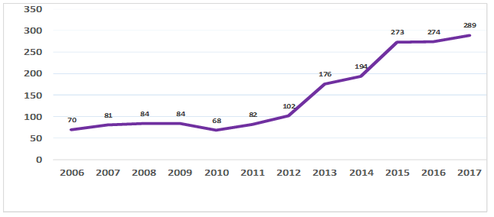
В 2017 г. наблюдается рост количества сообщений о событиях (WER) от АЭС МЦ, по сравнению с периодом 2015-2016 гг. В целом, с 2012 г. наблюдается положительная тенденция увеличения количества передаваемых сообщений о событиях. В 2017 г. среднее количество сообщений на блок по МЦ составило 3,8, что несколько выше уровня 2016 г. (3,7 сообщений на блок).

Отчетность в ВАО АЭС о событиях на АЭС по всем РЦ в 2013-2017 гг.

В Приложении 1 приведен перечень сообщений WER ВАО АЭС-МЦ за 2017 г.

Распределение количества сообщений (WER) по площадкам МЦ в 2016-2017 гг.
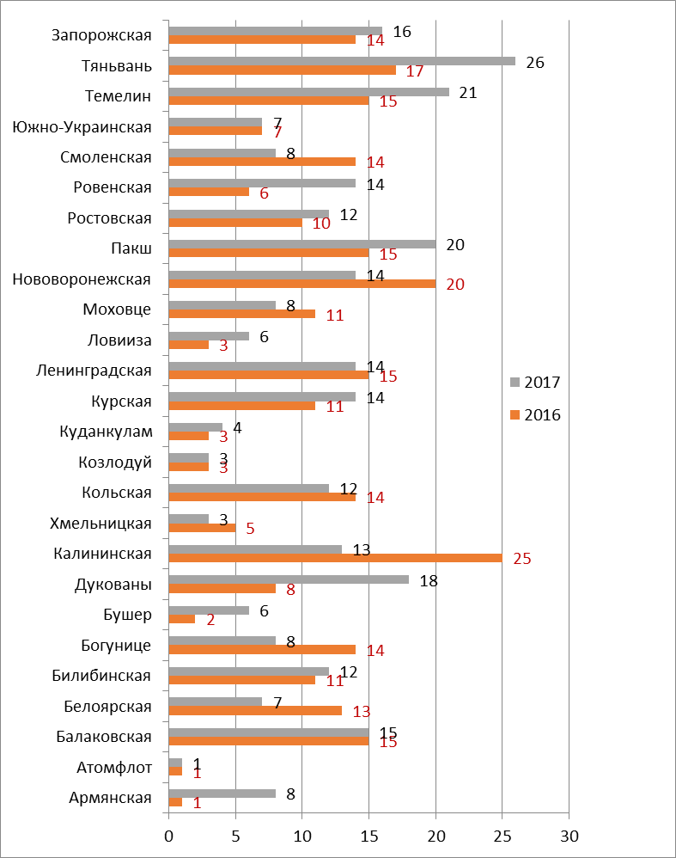

В 2017 г., по сравнению с 2016 г., наблюдается существенное снижение количества сообщений (WER) со следующих площадок: Калининская, Белоярская, Смоленская, Нововоронежская и Богунице. Так, например, блоки Калининская 1, 3, Смоленская 2, Куданкулам 1, Ленинградская 1, Южно-Украинская 2 имеют показатель сообщения - 2 события в год, а три блока (Южно-Украинская 1, Козлодуй 6 и Запорожская 1) имеют показатель одно (1) событие в год, что намного ниже среднестатистического значения. Анализ доступной информации показал, что не все произошедшие на этих АЭС события, которые потенциально подпадают под установленные критерии сообщения, были представлены в БД ВАО АЭС по ОЭ для изучения и извлечения уроков другими организациями-членами ВАО АЭС.
В части положительных тенденций следует отметить существенное увеличение в 2017 г. количества сообщений (WER) с АЭС Тяньвань, Темелин, Дукованы, с Ровенской и Армянской АЭС. Четыре блока из числа этих АЭС имеют показатель сообщения больше в среднем в 2-4 раза, что выше среднестатистического значения по МЦ. Например, Темелин 2 - 18 WER в год; Тяньвань 1 - 10 WER в год; Армянская 2 - 8 WER в год; Ровенская 3 - 7 WER в год.

Распределение сообщений (WER) на блок по странам МЦ в 2016-2017гг.
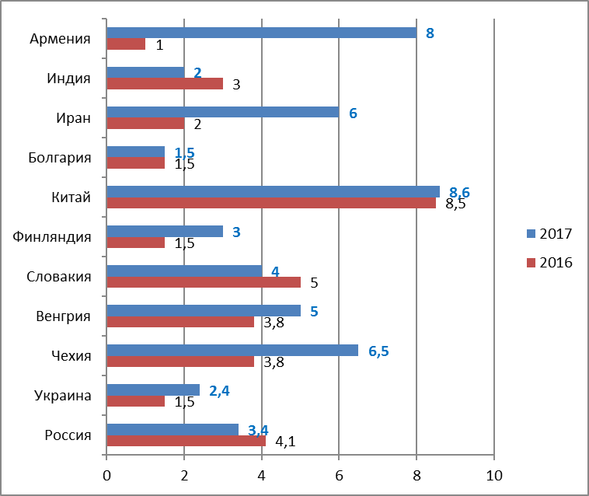

По сравнению с 2016 г. в целом, существенных изменений количества сообщений на блок по странам МЦ в 2017 г. не наблюдается, за исключением значительного увеличения количества сообщений с АЭС Армении и Ирана. Наибольшее увеличение количества сообщений наблюдается по АЭС Венгрии и Чехии: с 3,8 событий на блок в 2016 г. до 5 и 6,5 событий на блок в 2017 г., соответственно.

КЛАССИФИКАЦИЯ СОБЫТИЙ МЦ ПО ВАЖНОСТИ
Все события, публикуемые в БД ВАО АЭС по ОЭ, рассматриваются и анализируются в Лондонском офисе ВАО АЭС Центральной группой по анализу производственной деятельности (PACT), в том числе для определения их важности с использованием следующих четырех уровней: Значительные (Significant), Требующие внимания (Noteworthy), Важные для анализа тенденций (Trending) и Прочие (Other).
Эта классификация основывается на типе события, его тяжести и последствиях, а также вероятности, что данное событие могло иметь более тяжелые последствия.

Распределение количества событий на АЭС МЦ по важности в 2014-2017 гг.

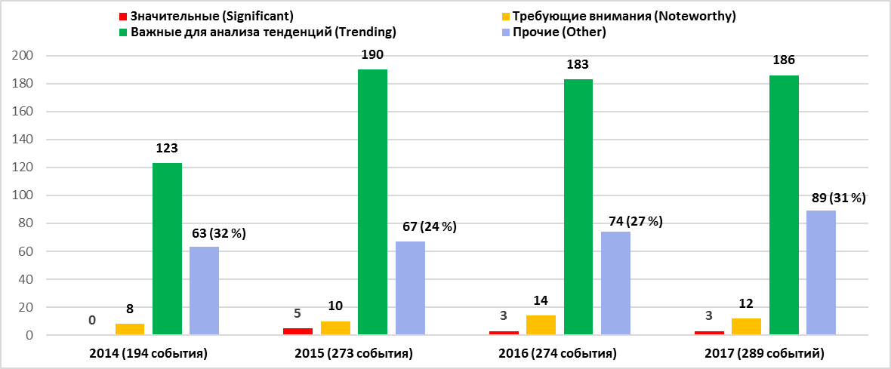

Последние три года МЦ сообщает в год в среднем по 4 Значительных события и по 12 Требующих внимания событий.

В 2017 г. была опубликована информация о следующих трех событиях на АЭС МЦ, классифицированных как Значительные:
– WER MOW 2017-015 Отключение блока по факту нестабильных показаний технологических параметров (Нововоронежская АЭС-2-1, 23.01.2017, уровень ИНЕС - 1). Событие привело к увеличению тепловой мощности до 104 % и частичной потере контроля и управления оборудованием и арматурой систем нормальной эксплуатации реакторного и турбинного отделения.
– WER MOW 2017-057 Групповой несчастный случай (Ленинградская АЭС 3,4, 15.03.2017). В результате обрушения подпорной стенки, изготовленной из фундаментных блоков, один работник был смертельно травмирован, а второй получил серьезную травму.
– WER MOW 2017-203 Незакрытие предохранительного клапана компенсатора давления во время пусковых операций при проведении испытаний системы компенсации давления на энергоблоке, находившемся в «горячем» состоянии (Калининская АЭС 2, 20.09.2017). Переходные процессы в первом контуре, вызванные событием, привели к применению процедур по ликвидации проектных аварий и срабатыванию ряда систем безопасности.

В 2017 г. 12 событий на АЭС МЦ были классифицированы как Требующие внимания.
– Шесть (6) из них связаны с воздействием на ядерную безопасность:
Недостатки изготовления компонентов оборудования в двух событиях привели к неготовности аварийного ДГ и незакрытию БЗОК, что привело к вынужденным остановам блоков на 24 и 19 суток, соответственно.
В одном событии течь трубопровода технической воды ответственных потребителей привело к вынужденному останову блока на 10,5 суток. Недостаточный контроль за старением оборудования в течение длительного срока эксплуатации был причиной события.
В другом событии, были выявлены недостатки проекта, связанные с недостаточным расходом технической воды ответственных потребителей через теплообменники систем безопасности в аварийных ситуациях.
Несоблюдение процедур при выгрузке ТВС из пенала привело к загрузке герметичного пенала в активную зону вместе со сборкой ТВС, тем самым повышая риск повреждения элементов активной зоны или загруженных топливных сборок.
Появление течи из композитного шва на штуцере дренажа системы продувки ПГ привело к останову блока на 30 дней для обследования всех сварных швов системы опорожнения, периодической и постоянной продувки ПГ.
– Четыре (4) события связаны с воздействием на надежность блока:
В одном событии скрытый дефект бандажной части якоря возбудителя привел к останову блока на 12 суток. В другом событии 27 суток потребовалось для устранения утечки водорода после его обнаружения в газовой ловушке и в водо-водяном баке системы охлаждения статора генератора. Причинами этих событий были недостатки изготовления проволочного бандажа и нарушение технологии изготовления и установки резиновых прокладок на фланцевых соединениях подвода охлаждающей воды обмотки статора со стороны турбины и возбудителя.
Увеличение концентрации растворённых газов в масле блочного трансформатора 750 кВ привело к останову блока на 25 суток, а повышенная вибрация турбины привела к многократным отключениям турбины и блока из-за конструктивных недостатков каналов впрыска масла в подшипник.
– Два (2) события связаны с воздействием на промышленную безопасность:
В одном событии два работника получили тяжелые электрические ожоги при выполнении работы по наладке ячеек электродвигателя ГЦН. В другом событии работник получил термические ожоги лица и рук при замере сопротивления изоляции на контактах ячейки напряжением 6 кВ. Коренными причинами данных событий явились нарушение порядка производства работ в электроустановках, слабый контроль за выполнением переключений и неприменение средств защиты от поражения электрическим током.

186 событий в МЦ в 2017 г. были классифицированы как Важные для анализа тенденций. В большинстве случаев данные события привели к незапланированным автоматическим или ручным остановам реактора, к незапланированному срабатыванию или ухудшению состояния систем безопасности. Часть событий привела к частичной потере внешнего электроснабжения, нарушениям технологического регламента и к вводу аварийных процедур.

Прочие события в МЦ в 2017 г. составляют в среднем 30 % от всех опубликованных событий. В других региональных центрах наблюдается стабильная тенденция резкого увеличения общего количества событий (WER) за счет событий категории Прочие. Так, например, Прочие события в ПЦ составляют 41 % от всех событий, в АЦ - 44 %, в ТЦ - 56 %.

СООБЩЕНИЯ О СОБЫТИЯХ НА АЭС, ВАЖНЫХ ДЛЯ БЕЗОПАСНОСТИ
В 2017 г. получены и проанализированы 22 сообщения о событиях на АЭС, важных с точки зрения безопасности, происшедших на АЭС МЦ, и распространенных по каналам Регионального кризисного центра (РКЦ) ВАО АЭС, в том числе:
10 сообщений – с АЭС Украины;
9 сообщений – с АЭС России;
2 сообщения – с АЭС Армении;
1 сообщение – с АЭС Чехии.

Проблемные вопросы:
Анализ состояния отчетности и доступной информации об ОЭ АЭС МЦ показал, в частности, следующее:
– Недостаточное понимание отдельными организациями-членами МЦ ВАО АЭС важности и необходимости представления сообщений о событиях на своих АЭС для изучения и извлечения уроков другими организациями-членами ВАО АЭС.
– Не все предварительные сообщения ВАО АЭС о событиях (PWER) МЦ обновляются в требуемый 140-дневный срок, как ожидается. Иногда это включает важные события, классифицированные как Требующие внимания и представляющие определенный интерес для извлечения уроков другими станциями.
– Для многих блоков МЦ показатель CRE (коллективная доза) является одним из основных факторов, снижающих Индекс ВАО АЭС. Однако, доля событий МЦ, связанных с недостатками радиационной защиты, в 2017 г. составила 1,3 %, а именно: из 289 событий, сообщенных станциями МЦ, только 4 события связаны с радиационной защитой. Такая картина наблюдается в течение последних 2-3 лет.
На данный момент отсутствуют достаточные обоснования чтобы подтвердить или опровергнуть, является ли небольшое количество сообщений о «радиационных» событиях отсутствием проблем в этой области деятельности для МЦ или нет. Исходя из этого, вопрос количества сообщений о событиях, связанных с радиационной защитой, потенциально может быть предметом обмена мнениями для совещаний/встреч с представителями АЭС (включая совещания с контактными лицами и с представителями на площадках). Это также может быть предметом рассмотрения станционных событий во время предварительных визитов на станции, организуемых в рамках партнерских проверок.
– Анализ ежеквартальных отчетов площадок МЦ за 2017 г. показал, что примерно 68 произошедших там событий потенциально подпадают под критерии сообщения и могут представлять интерес для других АЭС, однако по каким-то причинам данные события в 2017 г. не были сообщены в МЦ и, соответственно, в БД ВАО АЭС по ОЭ.
Ниже представлена статистика по несообщенным событиям на следующих станциях:
Козлодуй – 10 событий;
Дукованы – 8 событий;
Ловииса – 7 событий;
Ленинградская – 6 событий;
Запорожская, Темелин – по 5 событий;
Южно-Украинская, Бушер – по 4 события;
Балаковская – 3 события;
Билибинская, Кольская, Ровенская, Калининская, Тяньвань – по 2 события;
Ростовская, Армянская, Смоленская, Курская, Моховце, Богунице – по 1 событию.
Согласно имеющейся в базе данных по показателям (DES) информации, в 2017 г. на блоках МЦ зарегистрировано 12 (9 автоматических и 3 ручных) срабатываний аварийной защиты реактора. События со срабатыванием аварийной защиты подпадают под критерии сообщения ВАО АЭС и ожидается, что станции будут предоставлять информацию о таких событиях не только в базу данных по показателям (DES), а также сообщать в БД ВАО АЭС по ОЭ.
Сравнение информации о срабатывании аварийной защиты реактора на блоках МЦ в 2017 г. по базе данных по показателям (DES) и по БД по ОЭ показывает, что по четырем срабатываниям аварийной защиты информация в DES имеется, а сообщения по ним в БД по ОЭ отсутствуют. Кроме того, согласно информации DES, на Кольской АЭС в 4-м квартале и на АЭС Куданкулам в 3-м квартале 2017 г. произошли события с ручным срабатыванием аварийной защиты. В базе данных по ОЭ сообщения о ручном останове реактора на данных блоках отсутствуют.
– Для оценки качества сообщений ВАО АЭС о событиях (WER) используются пять показателей, и Лондонским офисом ВАО АЭС разработаны критерии оценки и целевые значения, общие для всех региональных центров. По трем показателям (причины события, последствия события и доступность сообщения для понимания) качество сообщений МЦ о событиях находится ниже ожидаемых значений.

Возможные действия по совершенствованию:
– Руководству организаций-членов ВАО АЭС-МЦ, в рамках выполнения обязательств членов ВАО АЭС, обратить внимание на необходимость более активного и своевременного распространения собственного опыта эксплуатации в соответствии с критериями отчетности о событиях, установленными в «Справочном руководстве ВАО АЭС по Подпрограмме по ОЭ» (MN 01, Редакция 8, январь 2018 г.).
– Обеспечить максимальное вовлечение контактных лиц на площадках МЦ к подготовке и передаче сообщений, которые соответствуют критериям сообщения, включая аварийные остановы, но по каким-то причинам не были сообщены в БД ВАО АЭС по ОЭ.
– Продолжение взаимодействия с организациями-членами ВАО АЭС-МЦ по выполнению обязательств в части направления сообщений о событиях в соответствии с критериями ВАО АЭС и своевременного обновления, и представления предварительных сообщений в требуемые сроки.
– Продолжить работу с организациями-членами ВАО АЭС-МЦ по улучшению качества выпускаемых сообщений ВАО АЭС о событиях (WER). Особое внимание должно быть уделено полному соблюдению требований по формату WER, включению в сообщение приложений (в том числе анализа коренных причин событий, возможно на языке оригинала), подробной информации об отказавшем оборудовании (тип, характеристики, поставщик или производитель), а также фрагментов схем, диаграмм, фотографий и других материалов, способствующих пониманию произошедшего получателями информации. Подобрать положительные примеры сообщений WER МЦ и других РЦ и направить на станции для использования в работе.
– Подготовка и распространение в МЦ русской редакции нового издания «Справочного руководства ВАО АЭС по Подпрограмме по опыту эксплуатации» (MN 01), Редакция 8, январь 2018 г. Обратить внимание лиц, ответственных за подготовку и представление сообщений о событиях (включая представителей на площадках), на изменения в данном документе в части критериев отчетности и классификации событий по важности, а также рекомендации по обеспечению качества представляемой информации.
– Для повышения качества сообщений о событиях (WER), обратить особое внимание на необходимость включения в сообщения подробной информации о типе (марках), технических характеристиках отказавшего оборудования, о производителе и т.п.

РАЗДЕЛ 3. АНАЛИЗ ТЕНДЕНЦИЙ СОБЫТИЙ НА АЭС МЦ

АНАЛИЗ СОБЫТИЙ ПО НАПРАВЛЕНИЯМ ЭКСПЛУАТАЦИОННОЙ ДЕЯТЕЛЬНОСТИ
Статистический анализ событий в МЦ, опубликованных в 2017 г., проведен с использованием системы кодирования ВАО АЭС.
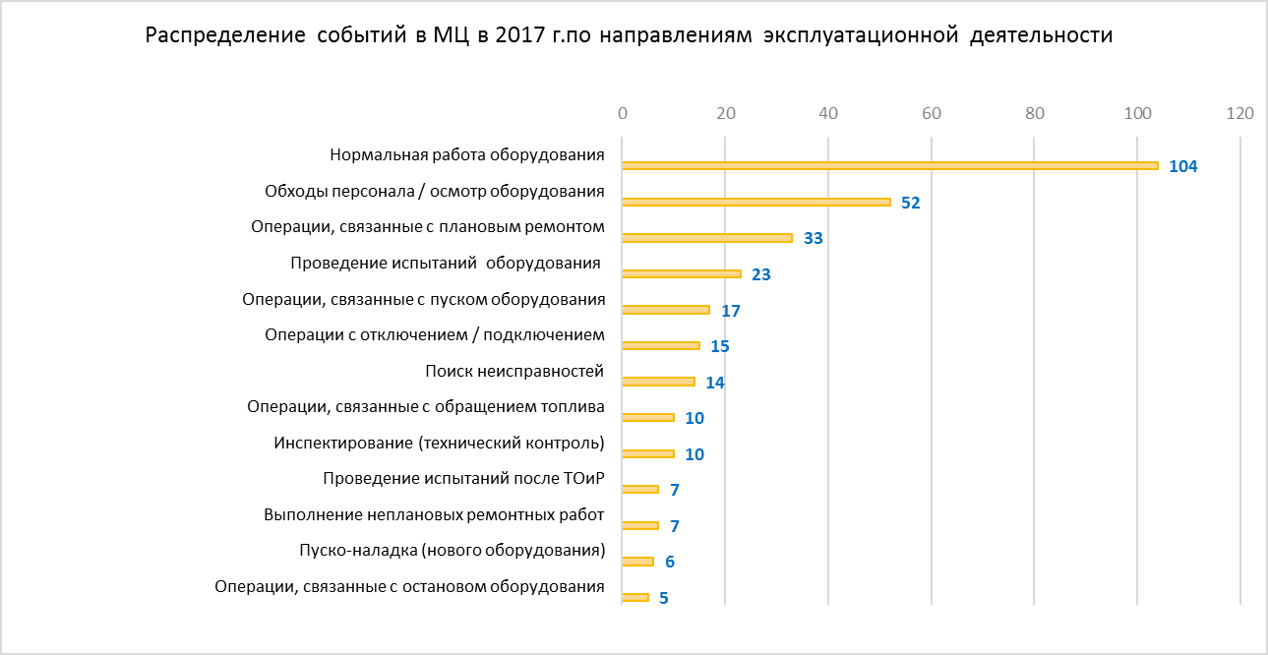

Анализ событий по видам эксплуатационной деятельности, которая осуществлялась в момент происшествия (или обнаружения) события, показывает, что около 36 % событий произошли при нормальной работе оборудования.
18 % событий обнаружены при обходах и осмотрах оборудования, 11 % событий связаны с операциями, при плановых ремонтах.
Порядка 22 % событий произошли при проведении испытаний оборудования, при пусковых операциях и во время подключения/отключения оборудования.

Распределение событий по последствиям событий
Основными доминирующими последствиями событий явились:
- повреждение оборудования (48 % событий) и
- переходный процесс на блоке (около 42 % событий).

14 % событий привели к ухудшению состояния систем безопасности и условий эксплуатации блока. Ряд событий привел к останову реактора, отключению турбины, снижению мощности реактора на 10 % или более, или потере канала систем безопасности.
15 событий (5 % событий) привели к травматизму персонала, выбросу радиоактивности или непредвиденному облучению персонала.

Распределение событий по отказавшим/затронутым системам

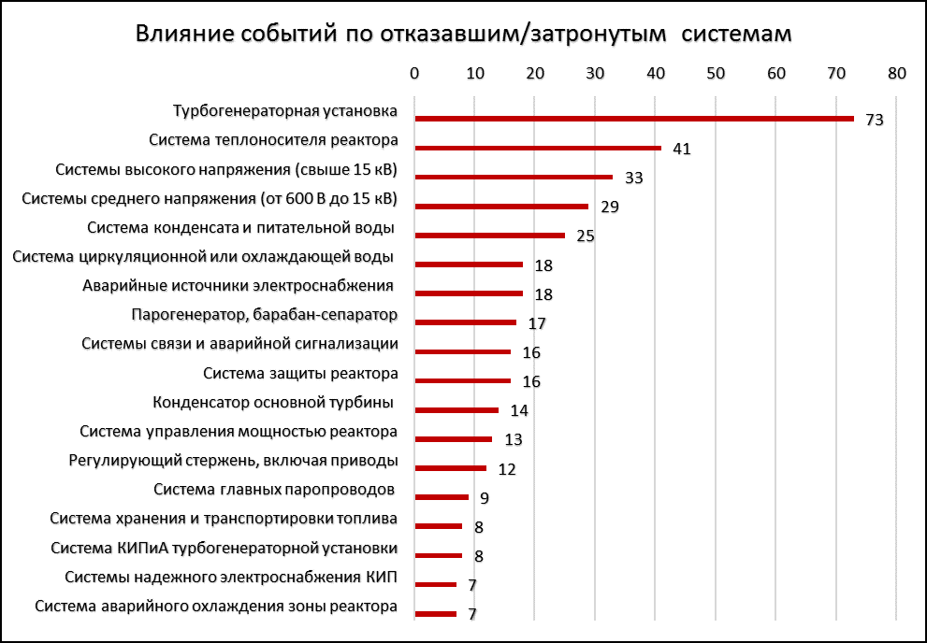

Анализ событий по отказавшим/затронутым системам показывает, что:
- 32 % событий произошли из-за отказов систем высокого и среднего напряжения переменного тока, аварийных источников электроснабжения и систем надежного электроснабжения;
- 25 % событий произошли из-за отказов, неправильной работы или ухудшения состояния турбогенераторной установки;
- 17 % событий произошли из-за отказов систем конденсата и питательной воды, систем главных паропроводов и вспомогательных систем;
- 14 % событий произошли из-за отказа, неправильной работы или ухудшения состояния систем теплоносителя первого контура.

Распределение событий по отказавшему/затронутому оборудованию

Анализ событий по отказавшему/затронутому оборудованию показывает, что:
- 41 % событий был вызван отказом (неправильной работой или ухудшением состояния) механического оборудования. Доминирующими группами отказов механического оборудования являются отказы (повреждения) трубопроводов, арматуры, насосного и вентиляционного оборудования;
- 33 % событий были вызваны отказом электротехнического оборудования. Доминирующими группами отказов электротехнического оборудования являются отказы (повреждения) основных генераторов, электропроводки, оборудования распредустройств, кабелей, реле и выключателей;
- 15 % событий были вызваны отказом оборудования в системах управления и контроля. Доминирующими группами отказов этого оборудования являются изменения электрических параметров (ток, напряжение), КИП сигнализации положения, давления, уровня, температуры и расхода.

Распределение событий по состоянию блока перед событием

Анализ состояния блока на момент события или обнаружения события показывает, что:
- 73 % событий произошли при стабильной работе блока на мощности;
- 20 % событий произошли при остановленном («горячий» или «холодный») состоянии реактора, во время перегрузки топлива;
- 6 % событий произошли во время пусковых операций, повышении или снижении мощности.

АНАЛИЗ ПРИЧИН СОБЫТИЙ ПО КЛАССИФИКАЦИИ ВАО АЭС
ВАО АЭС использует общую для всех региональных центров систему кодирования для анализа причин событий. Причины подразделяются на следующие три категории:

Непосредственная причина: | Отказ, действие, ошибка или условие, непосредственно вызвавшее событие.
Коренная причина: | Фундаментальная причина, устранение которой предотвратит повторение необычного события или неблагоприятного условия.
Причинный фактор: | Причина, устранение которой само по себе не предотвратило бы событие, но является достаточно важной, требующей предпринять корректирующие меры с целью улучшения качества процесса или продукта.

Ниже на диаграмме показана тенденция изменения непосредственных причин событий за последние три года.
Анализ непосредственных причин событий в МЦ за 2017 г. показывает, что:
- 41 % событий произошли из-за механического дефекта. Течь является непосредственной причиной 39 событий. Разрушение, разрыв, трещина, дефект сварного шва являются причиной 25 событий. Другой доминирующей группой причин являются ослабление крепления, заклинивание, посторонние предметы.
По сравнению с 2016 г. наблюдается тенденция снижения количества событий (приблизительно на 10 %), вызванных механическим повреждением.
- 25 % событий произошли из-за отказа электротехнического оборудования. Основными доминирующими группами электрических отказов являются короткое замыкание, плохой контакт и нарушение изоляции, которые привели к 37 событиям.
В 2017 г. наблюдается тенденция роста событий (приблизительно на 6 %, по сравнению с 2016 г.), вызванных отказом электротехнического оборудования.
- Непосредственной причиной 14 % событий явился человеческий фактор. Основными доминирующими группами человеческого фактора являются ошибка и упущение, которые привели к 35 событиям. 5 событий были вызваны нарушением установленных стандартов, правил и процедур.
За последние три года наблюдается тенденция снижения (с 20 % до 14 %) количества событий, вызванных человеческим фактором.

Общее распределение непосредственных причин (%) событий в МЦ
за 2015-2017 гг.

Распределение коренных причин и причинных факторов (см. диаграмму ниже) показывает преобладание коренных причин, связанных с оборудованием (50 %), и такая тенденция сохраняется в течение последних трех лет. Следует отметить наличие высокого количества коренных причин, связанных с работой персонала (39 %).
В 2017 г. наблюдается снижение (приблизительно на 5 %) доли коренных причин, связанных с деятельностью руководства, по сравнению с 2016 г. Это может быть связано с резким снижением с 42 % до 16 % в 2017 г., по сравнению с 2016 г., коренных причин, связанных с оценкой и контролем со стороны руководства. Данная тенденция будет анализироваться в 2018 г. с тем, чтобы найти обоснования тенденции.

Общее распределение коренных причин и причинных факторов (%) событий в МЦ
за 2015-2017 гг.

Ниже на диаграммах показаны распределения коренных причин и причинных факторов событий по оборудованию, работе персонала, руководству и управлению.
Следует отметить, что в коренных причинах, связанных с оборудованием, преобладает категория «Работа оборудования» (32 %), в коренных причинах, связанных с персоналом, преобладает категория «Письменные процедуры и документация» (37 %), а в коренных причинах, связанных с руководством, преобладает категория «Принятие решений» (26 %).

Распределение коренных причин и причинных факторов событий в МЦ
за 2015-2017 гг.
Подкатегория «ОБОРУДОВАНИЕ» (%)
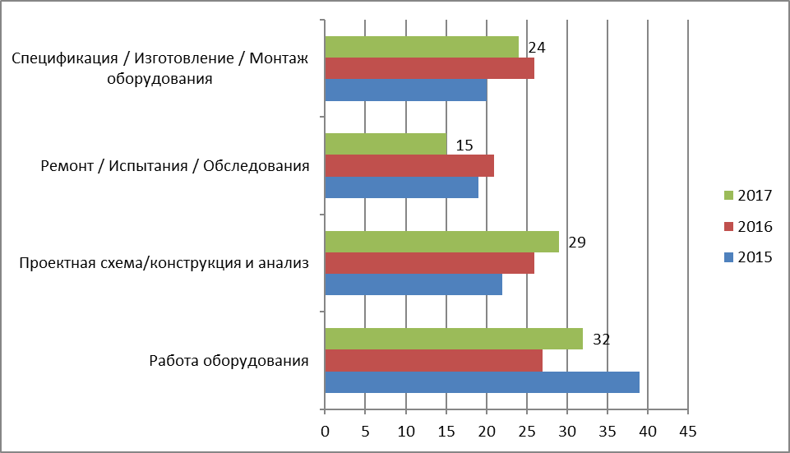

Основными доминирующими коренными причинами, связанными с оборудованием, являются:
- недостаток первоначального проекта/конструкции и анализа проекта явился коренной причиной 72 событий (25 % от всех событий, сообщенных в МЦ в 2017 г.);
- несоответствующее изготовление / монтаж оборудования явились коренной причиной 54 событий;
- недостаточный контроль состояния / тенденций изменения параметров элемента явился коренной причиной 36 событий. Пять из них были связаны с воздействием на безопасность и надежность станции и были классифицированы как Требующие внимания:
В одном событии недостаточный контроль за состоянием и старением оборудования в течение длительного срока эксплуатации привел к течи из трубопровода технической воды ответственных потребителей и к вынужденному останову блока на 10,5 суток.
В другом событии выявлены недостатки проекта, связанные с недостаточным расходом технической воды ответственных потребителей через теплообменники систем безопасности в аварийных ситуациях. Недостаточный контроль требуемых параметров (расход через теплообменник) явился причиной события;
- старение оборудования явилось коренной причиной 19 событий. Данные события привели к аварийным и вынужденным остановам блока, неготовности систем безопасности и попаданию под ограничения технологического регламента.
Распределение коренных причин и причинных факторов событий в МЦ
за 2015-2017 гг.
Подкатегория «РАБОТА ПЕРСОНАЛА» (%)

Основными доминирующими коренными причинами, связанными с работой персонала, являются:
- технически неполный документ;
- недостаточный контроль подрядчиков;
- отсутствие самоконтроля или неэффективное его применение;
- обучение/квалификация.

Распределение коренных причин и причинных факторов событий в МЦ
за 2015-2017 гг.
Подкатегория «РУКОВОДСТВО И УПРАВЛЕНИЕ» (%)
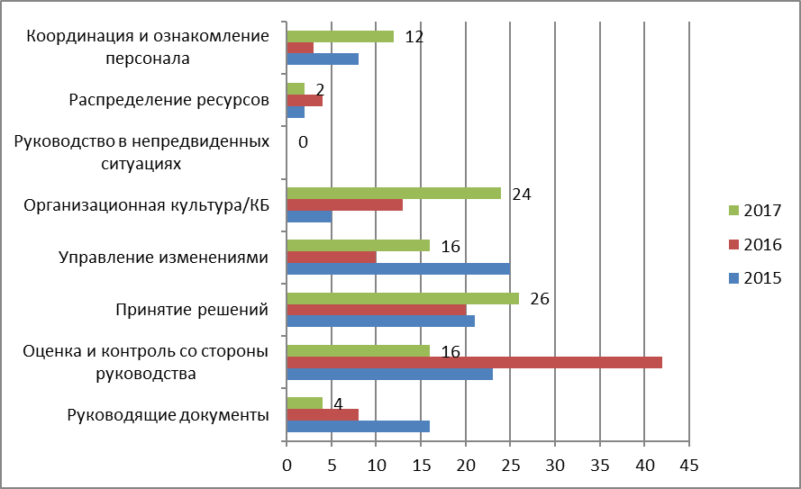

В 2017 г., по сравнению с 2016 г., наблюдается резкое снижение (с 42 % до 16 %) коренных причин, связанных с оценкой и контролем со стороны руководства. За последние три года наблюдается снижение доли коренных причин, связанных с недостатками руководящих документов.
Наблюдается тенденция роста коренных причин, связанных с культурой безопасности, принятием решений и управлением изменениями. В частности, рост доли коренных причин, связанных с культурой безопасности, связан с событиями, когда отсутствие критического подхода и командной работы, неадекватная мотивация персонала БЩУ и недооценка риска ситуации привели к останову или снижению мощности блока. Например, в одном событии, ошибочное выполнение работ на оборудовании, находящемся под напряжением, привело к несчастному случаю при замере сопротивления изоляции на верхних контактах ячейки секции напряжением 6 кВ. В другом событии, нарушение требований выполнения земляных работ привело к повреждению бетонной плиты перекрытия кабельного канала системы безопасности.

РАЗДЕЛ 4. РАСПРОСТРАНЕНИЕ И ИСПОЛЬЗОВАНИЕ В МЦ
ОПЫТА ЭКСПЛУАТАЦИИ ВАО АЭС

ПУБЛИКАЦИИ ПО ОПЫТУ ЭКСПЛУАТАЦИИ В 2017 ГОДУ
В 2017 г. не выпускались новые сообщения о значительном событии (SER), сообщения о значительном опыте эксплуатации (SOER), информация по опыту эксплуатации для проведения целевых инструктажей (JIT), а также информация по актуальным темам (Hot Topics).
На сайте ВАО АЭС-МЦ на русском языке размещены все опубликованные 17 SOER, 45 SER и 158 JIT. В Приложениях 2 и 3 приведены перечни всех SOER и SER, соответственно.

В 2017 г. Лондонским офисом выпущены:
- RPT 2017-1 «Годовой отчет ВАО АЭС по опыту эксплуатации за 2016 год»;
- Ежемесячные публикации о состоянии (анализ и классификация событий) Программы ОЭ;
- Краткое сообщение (CEO Update) по отказам реле в системах безопасности. Данное сообщение основано на опыте событий аварийных дизель-генераторов в результате отказов реле в логических системах управления пуском ДГ.

В 1 квартале 2017 г. Группой ОЭ в МЦ была завершена работа по корректировке и редактированию русских версий (с целью приведения в более полное соответствие оригинальным английским версиям) следующих действующих документов ВАО АЭС по Программе ОЭ: «Руководство по программе ВАО АЭС по опыту эксплуатации» (WPG 02), Редакция 5, 30 ноября 2014 г. и «Справочное руководство ВАО АЭС по Программе по опыту эксплуатации» (MN 01), Редакция 7, июнь 2016 г. Данные документы были размещены на сайте ВАО АЭС-МЦ. В процессе данной работы были выявлены некоторые несоответствия в оригиналах этих документов, а подготовленные комментарии были направлены руководителям Программ ОЭ в региональных центрах и Лондонском офисе ВАО АЭС для рассмотрения и учета при очередном пересмотре документов.
В течение 2017 г. Лондонский офис проводил работу по пересмотру Редакции 7 «Справочного руководства ВАО АЭС по Программе по опыту эксплуатации» (MN 01) и подготовке Редакции 8 этого документа, которая завершилась в конце года. При этом Группой ОЭ МЦ, а также в других РЦ, был рассмотрен проект Редакции 8, подготовлены комментарии и переданы в Лондонский офис для рассмотрения и учета (значительная часть предложений МЦ была принята).

РАСПРОСТРАНЕНИЕ В МЦ СООБЩЕНИЙ ВАО АЭС О СОБЫТИЯХ

Все получаемые и опубликованные сообщения ВАО АЭС о событиях на АЭС МЦ на русском языке на регулярной основе размещаются на закрытом сайте ВАО АЭС-МЦ и доступны всему персоналу Секретариата МЦ, включая контактных лиц и представителей на АЭС МЦ. При этом все получаемые на английском языке сообщения (WER) организаций-членов МЦ переводятся Группой ОЭ МЦ на русский язык для последующего использования русскоязычными специалистами АЭС и других организаций-членов МЦ.

В течение 2017 г. Группой ОЭ в МЦ регулярно проводился отбор сообщений о событиях других региональных центров ВАО АЭС для распространения среди организаций-членов МЦ с целью ознакомления с произошедшими событиями и извлечения уроков. Отбор событий осуществлялся с учетом важности и применимости событий для блоков АЭС МЦ и включал практически все события, классифицированные как Значительные и Требующие внимания, а также ряд событий, классифицированные как Важные для анализа тенденций и Прочие. Отобранные сообщения были переведены на русский язык, и обзор по отобранным событиям ежемесячно вместе с презентационными материалами на русском и английском языках направлялся всем организациям-членам МЦ (в том числе высшим руководителям) для ознакомления и извлечения уроков. В 2017 г. на русский язык переведено и отредактировано 141 сообщение других региональных центров, в том числе по АЭС АЦ − 42 сообщения, по АЭС ПЦ – 71 сообщение, по АЭС ТЦ – 28 сообщений.

По отзывам с площадок МЦ, ежемесячный обзор событий на АЭС других региональных центров позволяет персоналу станций рассмотреть и детально изучить самые значимые события, произошедшие в отрасли за последние несколько месяцев. Подготовленные презентационные материалы о событиях удобны для использования во время тематических обсуждений, совещаний разных уровней и в процессе обучения персонала.

ОБМЕН ИНФОРМАЦИЕЙ ОБ ОЭ В МЦ В РАМКАХ СЕМИНАРОВ, СОВЕЩАНИЙ

В 2017 г. Группой ОЭ выпущено 15 аналитических отчетов с анализом событий на АЭС для подготовки к партнерским проверкам (включая предпусковые и корпоративные) и пять отчетов для проведения миссий технической поддержки.

В 2017 г. проведена рабочая встреча ВАО АЭС-МЦ по обмену опытом внедрения рекомендации SOER 2015-2 «Управление рисками».
В сотрудничестве с МАГАТЭ ВАО АЭС-МЦ подготовлен и проведен ежегодный семинар с участием представителей АЭС МЦ по обмену информацией и опытом по актуальным вопросам повышения эффективности использования ОЭ. Семинар проводится с 1998 г., что позволяет координировать действия ВАО АЭС-МЦ и МАГАТЭ по оказанию адресной помощи организациям-членам МЦ по ОЭ.

Результаты тематических анализов событий были представлены от ВАО АЭС-МЦ на международных совещаниях, рабочих встречах и семинарах, таких как:

- ежегодная конференция начальников турбинных цехов российских и зарубежных АЭС (Москва, Росэнергоатом, февраль 2017 г.);

- электротехнический совет по повышению надежности электротехнического оборудования (Москва, Росэнергоатом, октябрь 2017 г.);

- международная конференция ВАО АЭС по новым блокам (Минск, май 2107 г.).

Группа ОЭ принимала участие в следующих мероприятиях программ ВАО АЭС-МЦ:
- в партнерских проверках ВАО АЭС:
  - Кольская АЭС (февраль 2017 г.)
  - АЭС Дукованы (март-апрель 2017 г.)
  - Смоленская АЭС (октябрь 2017 г.)
  - Курская АЭС (ноябрь 2017 г.);
- в повторных партнерских проверках ВАО АЭС:
  - АЭС Бушер (ноябрь 2017 г.)
  - АЭС Темелин (октябрь 2017 г.);
- в предпусковых партнерских проверках ВАО АЭС:
  - АЭС Тяньвань 3 (июнь 2017 г.)
  - Ленинградская АЭС-2-1 (декабрь 2017 г.);
- в работе МТП на следующих АЭС и в организациях:
  - АЭС Темелин (март 2017 г.)
  - Иранская ЭО (NPPD), Тегеран (апрель 2017 г.)
  - Нововоронежская АЭС-2-1, 2 (август 2017 г.)
  - Атомэнергоремонт (сентябрь 2017 г.).

ОБМЕН ИНФОРМАЦИЕЙ ОБ ОЭ В МЦ ПО ТЕХНИЧЕСКИМ ЗАПРОСАМ

В 2017 г. в МЦ поступил 371 технический запрос от 17 организаций и 28 атомных станций (включая 2 АЭС других РЦ ВАО АЭС − АЭС Сайзуэлл В и АЭС Дуль) на получение технической и организационной информации по линии ВАО АЭС. Эта деятельность осуществляется Группой ОЭ в МЦ начиная с 2001 г., и по настоящее время получено и обработано более 4100 технических запросов.

Количество технических запросов, обработанных в МЦ
за 2001-2017 гг.
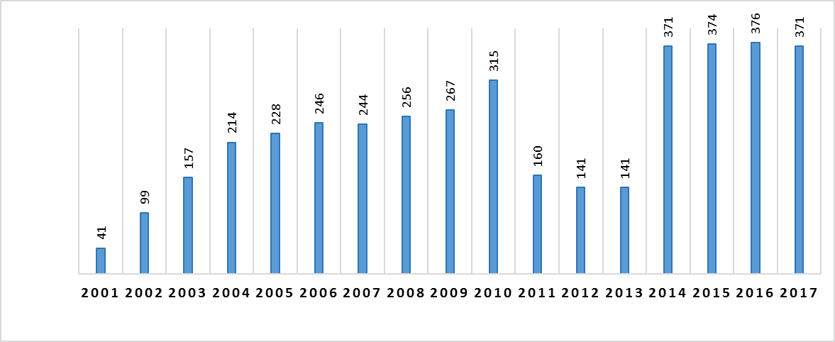

– Направление технических запросов и реагирование на них являются одним из оперативных и эффективных способов обмена опытом эксплуатации среди организаций-членов МЦ.

– Перечень технических запросов и полная информация по каждому ответу на запрос размещается на закрытом сайте ВАО АЭС-МЦ и доступна всему персоналу Секретариата МЦ, включая контактных лиц и представителей на площадках МЦ.

– С 2014 г. наблюдается существенное увеличение количества технических запросов, достигшее около 370 запросов в год.

– Наблюдается тенденция увеличения специфических запросов, требующих анализа и обработки большого объема информации, как из баз данных, так и других источников.

– Наиболее активные участники обмена информацией по ОЭ по техническим запросам в 2017 г.:
- АЭС Пакш (26 запросов),
- Ровенская АЭС (26 запросов),
- АЭС Тяньвань (26 запросов),
- Запорожская АЭС (18 запросов),
- Балаковская АЭС (15 запросов),
- а также АЭС Ловииса (по ответам на запросы).
– Наиболее активные по запросам организации:
- ВАО АЭС-МЦ (64 запроса),
- ВАО АЭС ЛО (33 запроса),
- Росэнергоатом (15 запросов),
- ВНИИАЭС (13 запросов),
- МАГАТЭ (4 запроса).
В Приложении 4 представлена подробная информация о количестве запросов от АЭС и организаций в 2017 г.

– Основные преобладающие темы технических запросов в 2017 г.:
- дополнительная информация о произошедших событиях на АЭС;
- особенности и проблемы эксплуатации, ремонта конкретного оборудования и систем;
- практика применения современных методик, процедур и инструкций;
- опыт модернизации систем и оборудования;
- вопросы повышения надежности ядерного топлива;
- поиск зарубежных и международных стандартов, методик;
- вопросы совершенствования организации и управления производственной деятельности АЭС.

– В базе данных ВАО АЭС по ОЭ информация ограничена и не содержит достаточных деталей для проведения достоверного и всестороннего анализа по определенным специфическим запросам. Например, в БД содержится очень ограниченная информация о типе (марках), технических характеристиках отказавшего оборудования, о производителе и т.п.

Возможные действия по совершенствованию:

– Продолжить оказание помощи и поддержки организациям-членам МЦ ВАО АЭС в оперативном обмене опытом эксплуатации путем использования технических запросов.

– Изучить существующие практики использования ежемесячных отчетов о событиях на площадках МЦ, выявить положительные практики и организовать их распространение среди организаций-членов МЦ.

РАЗДЕЛ 5. ВНЕДРЕНИЕ РЕКОМЕНДАЦИЙ SOER В МЦ

Во время партнерских проверок ВАО АЭС в 2017 г. проводилось проверка состояния выполнения на АЭС всех 239 рекомендаций 17-ти сообщений SOER.

Оценка выполнения рекомендаций проводилась на основании полученной предварительной информации по самооценке станции, анализа документации по теме рекомендации (процедуры, инструкции, отчеты). Также проводились сбор и анализ фактов, которые были выявлены в ходе наблюдений и интервью с персоналом станции.

По состоянию на конец 2017 г. на АЭС МЦ имеются следующие результаты по внедрению рекомендаций SOER:
- 70 % рекомендаций – выполнены;
- 16 % рекомендаций – в ожидании выполнения;
- 10 % рекомендаций – не проверялись;
- 3 % рекомендаций – необходимы дальнейшие действия для внедрения.

Кроме того, по результатам проверок выявлено, что 1 % рекомендаций не имеют отношения к станции.

В Приложении 5 представлена подробная информация о состоянии выполнения рекомендаций SOER по площадкам МЦ.

Состояние выполнения рекомендаций SOER в МЦ
по результатам проведенных в 2017 г. партнерских проверок

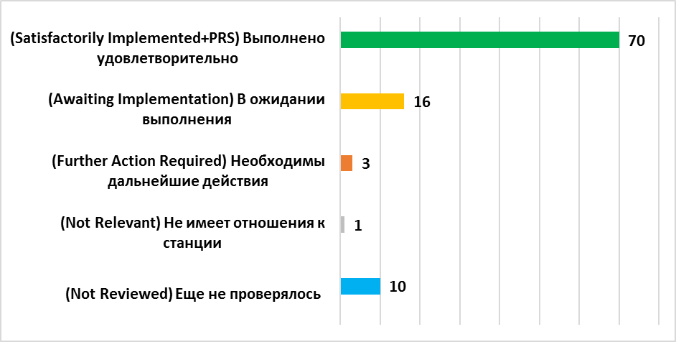

Основные результаты:

– На разных станциях рекомендации SOER находятся на разных стадиях внедрения. Например, Смоленская АЭС имеет наивысший процент внедрения рекомендаций среди станций МЦ – 95 %. Четыре станции (АЭС Козлодуй, Пакш, Кольская и Балаковская АЭС) имеют показатель внедрения 90-93 %.

– АЭС Куданкулам и Атомфлот имеют самый низкий показатель по внедрению рекомендаций, 18 % рекомендаций (более 40 из 239 рекомендаций) имеют статус FAR (Необходимы дальнейшие действия).

– Три станции (Армянская АЭС, АЭС Ловииса и АЭС Тяньвань) имеют показатель 6-10 % рекомендаций FAR.

– Кроме того, на АЭС Куданкулам полностью внедрены только 29 % рекомендаций SOER; эта станция имеет наибольший среди станций МЦ процент непроверенных рекомендаций - 46 %.

– На пяти площадках доля непроверенных рекомендаций составляет 25 % и в целом около 10 % в МЦ. Это в основном рекомендации SOER 2013-1,2 и SOER 2015-1,2, выпущенные в конце 2015 г. Учитывая, что в 2018 г. выполнение рекомендаций SOER будет проверено на семи площадках МЦ, ожидается, что в ближайшие 2 года практически не будет площадок в МЦ с непроверенными рекомендациями.

– Результаты проверок SOER В 2017 г. показывают существенное увеличение (более 30 %) доли выполненных рекомендаций, по сравнению с предыдущей проверкой 4 года назад. Это в основном вызвано тем, что за период, прошедший после предыдущей проверки, станции МЦ выполнили большой объем работ по завершению запланированных работ по полному внедрению рекомендаций SOER.

– Руководящими документами ВАО АЭС определены рекомендации SOER, которые подлежат обязательной проверке во время предпусковых партнерских проверок новых блоков. предпусковые партнерские проверки новых блоков АЭС (Ростовская 4, Ленинградская-2-1, Тяньвань 3) показывают, что около 40 %, из проверенных 70 рекомендаций, еще полностью не внедрены и имеют статус AI (В ожидании выполнения). В 2018 г. выполнение рекомендаций SOER будет проверено на трех новых блоках АЭС (Моховце 3, Тяньвань 4 и Нововоронежская-2-2).

– Учитывая, что определенная часть рекомендаций повторяется в разных SOER и в производственных задачах и критериях, в 2017 г. Лондонский офис инициировал проект по оптимизации SOER. По результатам обсуждений с региональными центрами согласован новый подход. Согласно новому подходу, начиная с января 2018 г., 61 рекомендация 12-ти SOER во время партнерских проверок проверяться не будет, если по результатам предыдущих проверок подтвержден статус полного внедрения (SAT). Группой ОЭ подготовлена информация - презентация - по данной тематике для ознакомления членов МЦ с этим новым подходом.

– После каждой партнерской проверки МЦ, Группой ОЭ вся информация о состоянии выполнения рекомендаций SOER вводится в общую базу данных SITS по контролю внедрения рекомендаций SOER. Аналогично, все региональные центры периодически обновляют свою часть информации, а Лондонский офис осуществляет общую координацию ведения этой базы данных. SITS содержит всю информацию о статусе выполнения рекомендаций SOER по каждой станции мира и может быть полезным средством для поиска оптимальных решений для станций, которые имеют определенные трудности с внедрением отдельных рекомендаций SOER.

Ниже представлено подробное описание состояния SOER 2011-3, Ред.1 в связи с особой важностью выполнения рекомендаций по повышению способности станций к реагированию на события с потерей охлаждения и подпитки БВ ОТВС.
Во время партнерских проверок ВАО АЭС проводилась проверка состояния выполнения всех семи рекомендаций SOER 2011-3, Ред.1.
Оценка выполнения рекомендаций проводилась на основании полученной предварительной информации по самооценке станции, анализа документации по теме рекомендаций (процедуры, инструкции, отчеты). Также проводился сбор и анализ фактов, которые были выявлены в ходе наблюдений и интервью с персоналом станции.
По состоянию на конец 2017 г. в МЦ имеются следующие результаты по внедрению рекомендаций SOER 2011-3, Ред.1 «Потеря охлаждения и подпитки БВ ОТВС на АЭС Фукусима Дайичи»:
- 54 % рекомендаций – выполнены;
- 30 % рекомендаций – в ожидании выполнения;
- 7 % рекомендаций – не проверялись;
- 2 % рекомендаций – необходимы дальнейшие действия для внедрения.
Кроме того, по результатам проверок выявлено что 7 % рекомендаций не имеют отношения к станции.

Состояние выполнения рекомендаций SOER 2011-3, Ред.1 в МЦ

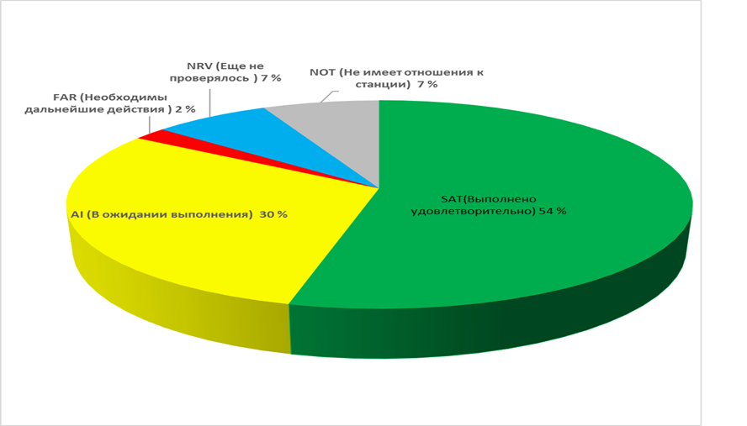

Основные результаты:
– АЭС Куданкулам - единственная станция в МЦ, где выполнение рекомендаций SOER 2011-3 еще не проверялось.
– Только три рекомендации SOER 2011-3 в МЦ имеют статус FAR (Необходимы дальнейшие действия), и это на АЭС Ловииса, где не проведен достаточный анализ состояния выполнения рекомендаций.
– Все рекомендации SOER 2011-3 полностью внедрены только на четырех площадках: на Кольской АЭС, АЭС Козлодуй, Пакш и Богунице.
– Южно-Украинская АЭС имеет минимальное количество внедренных рекомендаций (одна из 7), а пять площадок имеют показатель две из 7 рекомендаций.
– Результаты проверок показали, что с внедрением рекомендаций 1 и 4 SOER 2011-3 для станций особых трудностей не возникло, и данные рекомендации успешно внедрены на 18 и 20 площадках, соответственно.
– Проверки показали, что станции выполнили значительный объем работ по внедрению рекомендаций SOER 2011-3, Ред.1. Если станции будут поддерживать тот же темп по устранению выявленных недостатков, то ожидается, что в ближайшие несколько лет все станции МЦ завершат выполнение всех рекомендаций.

Проблемные вопросы:

– В течение последних лет на многих площадках наблюдаются трудности с внедрением определенных рекомендаций SOER. По итогам 2017 г. больше всего рекомендаций со статусом FAR (Необходимы дальнейшие действия) в МЦ имеют следующие SOER:
- SOER 2007-1, Ред.1 «Управление реактивностью»;
- SOER 2008-1 «Грузоподъемные приспособления, подъем и перемещение грузов»;
- SOER 2010-1 «Безопасность реактора в остановленном состоянии»;
- SOER 2011-1, Ред.1 «Надежность силовых трансформаторов большой мощности».
На 15 площадках наблюдаются трудности со внедрением следующих двух рекомендаций SOER 2011-3:
- Рекомендация 3 - Подтверждение полноты эксплуатационных аварийных инструкций и инструкций по отклонениям в части действий в ответ на потерю охлаждения и уровня воды в БВ ОТВС. В процедуры включены действия и перечень возможных отклонений при контроле уровня и температуры в БВ ОТВС. В процедуры включены также возможные средства подпитки и поддержания уровня БВ ОТВС при полной потере источников переменного тока. Подтвердите, что руководящие указания в аварийных инструкциях и в инструкциях по отклонениям могут быть выполнимы в условиях штормовой погоды, землетрясений, потери управления с БЩУ и условиях затопления.
- Рекомендация 5 - Произвести проверку эксплуатационных аварийных процедур и процедур по отклонениям в части выполнения действий во время штормовой погоды, землетрясений, потери управления с БЩУ, затоплениях, и/или аналогичных ситуациях на предмет включения письменных предупреждений о контроле уровня и температуры в БВ ОТВС в этих условиях.

Возможные действия по совершенствованию:
– Предоставить возможность широкого обмена техническим опытом и знаниями между станциями относительно того, как может осуществляться дальнейшее улучшение ситуации на станциях по совершенствованию областей, указанных в рекомендациях SOER 2011-3, Ред.1, и в частности, по внедрению Рекомендаций 3 и 5.

– Предоставить возможность широкого обмена техническим опытом и знаниями между станциями относительно того, как может осуществляться дальнейшее улучшение ситуации на станциях по совершенствованию областей, указанных в рекомендациях SOER 2007-1, Ред.1, SOER 2008-1, SOER 2010-1 и SOER 2011-1, Ред.1.

– Оказать адресную помощь станциям, которые имеют наибольшее количество рекомендаций SOER со статусом FAR (Необходимы дальнейшие действия) путем организации обмена опытом и распространения положительной практики аналогичных по проекту АЭС, где данные рекомендации уже успешно внедрены. В список нуждающихся в первоочередной помощи должны быть включены АЭС Куданкулам, Армянская АЭС, АЭС Ловииса и Атомфлот.

– Использовать возможности базы данных SITS для предоставления станциям МЦ полезной информации для поиска и нахождения оптимальных решений при внедрении конкретных рекомендаций SOER.

– Довести информацию о новом подходе по оптимизации SOER до сведения станций во время проверок и предварительных визитов в рамках партнерских проверок. Предоставить подготовленную презентацию по оптимизации SOER контактным лицам и представителям на площадках для организации ознакомления с ней персонала станции.

РАЗДЕЛ 6. ПОКАЗАТЕЛИ ПРОГРАММЫ ОЭ

В 2015 г. Лондонский офис ВАО АЭС совместно с региональными центрами разработал группу из 9-ти показателей для оценки Программ ОЭ как в региональных центрах, так и в отрасли в целом. Система показателей позволяет провести сравнение Программ ОЭ различных центров, а также отдельно взятого регионального центра с отраслевыми показателями.

Показатели Программы по опыту эксплуатации в 2017 г.
– Сравнительный анализ показателей Программы ОЭ МЦ с аналогичными показателями других региональных центров за 2017 г. показывает, что четыре из 9 показателей МЦ находятся в «зеленой» зоне (Хорошо), что является наилучшим показателем среди региональных центров. МЦ имеет наилучший показатель среди региональных центров по двум показателям, в том числе:
- по своевременности представления сообщения о событии (средняя продолжительность выпуска сообщения в МЦ составляет 112 дней вместо ожидаемого 140);
- по показателю - важные события, которые не были сообщены (в МЦ нет событий, о которых было известно по другим каналам информации и о которых не сообщалось в базу данных ВАО АЭС по ОЭ).
– Значения двух показателей Программы ОЭ МЦ находятся в «желтой» зоне (Требуется много улучшений), и необходимы дополнительные действия по исправлению ситуации. Это следующие показатели:
- качество сообщений о событиях (такие факторы качества, как причины события, последствия события и показатель, насколько сообщение доступно для понимания, находятся ниже ожидаемого целевого значения показателя 3,8);
- количество предварительных сообщений, не обновленных в течение 140 дней (некоторые предварительные сообщения, в том числе о важных событиях, были обновлены со значительной задержкой).
– В 2017 г. все площадки МЦ периодически представляли в Секретариат МЦ сообщения о событиях (WER) для ввода в БД ВАО АЭС по ОЭ. Основными недостатками полученных сообщений WER являлись отклонения от требуемого формата сообщения ВАО АЭС, установленного документом MN 01, и язык представления документа.
Формат сообщений WER: только 37 % (92) представленных в Секретариат МЦ WER соответствовали формату ВАО АЭС. Некоторые организации-члены МЦ представляли WER в формате, отличном от рекомендованного, что потребовало от Группы ОЭ дополнительной обработки информации для подготовки сообщений в требуемом формате перед их публикацией.
Язык представления сообщений WER: только 30 % (86) WER были представлены в Секретариат МЦ на языке публикации (на английском). 188 сообщений были представлены на русском языке и перед публикацией были переведены Секретариатом МЦ на английский язык.

Основные недостатки качества представленных в 2017 г. в МЦ
сообщений о событиях (WER)
Организация-член МЦ | Все WER / Значитель-ные  (Significant) | Формат |  | Язык документа |  | Доработка в МЦ сообщений (WER) перед публикацией
Организация-член МЦ | Все WER / Значитель-ные  (Significant) | Соответ-ствует формату WER | Отлич-ный от WER формат | Анг. яз. | Рус. яз. | Доработка в МЦ сообщений (WER) перед публикацией
Армянская | 8/0 |  | + |  | + | Правки сокращений, текста на понимание, кодирование
Атомфлот | 1/0 |  | + |  | + | Полная подготовка отчета в формате ВАО АЭС
ЧЕЗ (Чехия) | 39/0 | + |  | + |  | Незначительные правки
Энергоатом | 37/0 |  | + |  | + | Полная подготовка отчета в формате ВАО АЭС
Фортум  (Финляндия) | 6/0 | + |  | + |  | Незначительные правки
Тяньвань | 26/0 | + |  | + |  | Правки сокращений, текста на понимание,  кодирование
Козлодуй | 3/0 | + |  |  | + | Правки сокращений, текста на понимание,  кодирование
Куданкулам | 4/0 | + |  | + |  | Правки сокращений, текста на понимание,  кодирование
Бушер | 6/0 | + |  |  | + | Полная подготовка отчета в формате ВАО АЭС
Пакш | 20/0 | + |  | + |  | Незначительные правки
Росэнергоатом | 123/3 |  | + |  | + | Правки сокращений, текста на понимание,  кодирование
Словенске Электрарне, а.с.(Словакия) | 16/0 | + |  | + |  | Незначительные правки
Белорусcкая | 0/0 | + |  |  | + | Правки сокращений, текста на понимание,  кодирование
Всего | 289/3 | 92 | 182 | 86 | 188

Все АЭС Чехии, Словакии, Венгрии, Китая и Индии представили сообщения (WER) в требуемом формате и на английском языке, и перед внесением информации в БД ВАО АЭС по ОЭ в текст сообщений вносились незначительные правки, в основном для обеспечения доступного понимания.

Возможные действия по совершенствованию:
– Атомным станциям и организациям, ответственным за подготовку сообщений, необходимо обеспечить соответствующее качество представляемой информации о событиях в формате сообщения ВАО АЭС (WER) и в соответствии с установленными критериями и требованиями (MN 01). Такие факторы качества сообщения (WER), как причины события, последствия события и показатель, насколько сообщение доступно для понимания, требуют серьезного улучшения.
– Атомным станциям и организациям, ответственным за подготовку сообщений, необходимо обеспечить снижение количества необновленных в течение 140 дней предварительных сообщений о событиях. В первую очередь, все предварительные сообщения о Значительных и Требующих внимания событиях должны быть обновлены в требуемое время.

ПРИЛОЖЕНИЕ 1

СООБЩЕНИЯ WER ВАО АЭС-МЦ ЗА 2017 ГОД

Номер WER | Название, блок, дата события
WER MOW 2017-001 | Несоответствие положения заземлителей с показаниями на БЩУ (АЭС Тяньвань 2, 30 сентября 2016 г.)
WER MOW 2017-002 | Отключение турбогенератора ТГ-2 для устранения течи масла на трансформаторе собственных нужд (Смоленская АЭС1, 06 января 2017 г.)
WER MOW 2017-003 | Отключение блочного трансформатора защитой по ложному сигналу (АЭС Моховце 1, 07 января 2017 г.)
WER MOW 2017-004 | Выгорание изолирующих оболочек кабелей на полках кабельной трассы в хранилище отработавшего ядерного топлива (ХОЯТ) (Ленинградская АЭС 1-4, 07 января 2017 г.)
WER MOW 2017-005 | Отключение персоналом турбогенератора ТГ-3 из-за увеличения концентрации растворенных газов в масле блочного трансформатора (Калининская АЭС 3, 06 января 2017 г.)
WER MOW 2017-006 | Отключение одного из двух турбогенераторов от сети из-за повышенного содержания водорода в системе охлаждения генератора (Армянская АЭС 2, 08 января 2017 г.)
WER MOW 2017-007 | Останов блока 2 для устранения течи фланца импульсного клапана ПК КД (АЭС Ловииса 2, 12 января 2017 г.)
WER MOW 2017-008 | Отключение турбины из-за повышенной вибрации (АЭС Темелин 2, 07 сентября 2016 г.)
WER MOW 2017-009 | Неправильные переключения на конденсатном насосе привели к вводу ограничений технологического регламента (АЭС Темелин 2, 14 октября 2016 г.)
WER MOW 2017-010 | Останов одного из двух работающих турбогенераторов из-за снижения напряжения в энергосистеме (Армянская АЭС 2, 13 января 2017 г.)
WER MOW 2017-011 | Отключение блока 3 из-за ухудшения вакуума в КНД турбины (Южно-Украинская АЭС 3, 19 января 2017 г.)
WER MOW 2017-012 | Отключение турбогенератора (ТГ) от сети из-за неисправности кнопочного выключателя SBC2 (U-) (Нововоронежская АЭС-2-1, 19 января 2017 г.)
WER MOW 2017-013 | Отключение блока по факту отключения всех ГЦН (Нововоронежская АЭС-2-1, 21 января 2017 г.)
WER MOW 2017-014 | Ошибка в процедуре выполнения сварочных работ обнаружена при выполнении сварки (АЭС Тяньвань 2, 05 октября 2016 г.)
WER MOW 2017-015 | Отключение блока по факту нестабильных показаний технологических параметров (Нововоронежская АЭС-2-1, 23 января 2017 г.)
WER MOW 2017-016 | Останов блока 1 вследствие падения 5-ой группы ОРСУЗ (АЭС Пакш 1, 14 июля 2016 г.)
WER MOW 2017-017 | Нарушение герметичности сильфона главного клапана импульсного предохранительного устройства (ИПУ) парогенератора (ПГ) 4TX80S03 (Запорожская АЭС 4, 08 декабря 2016 г.)
WER MOW 2017-018 | Обесточивание блока № 1 из-за срабатывания защит на открытом распредустройстве ОРУ-110 кВ и отключение генератора № 3 из-за срабатывания продольной дифференциальной защиты блочного трансформатора Т-3 (Армянская АЭС 2, 23 января 2017 г.)
WER MOW 2017-019 | Групповой несчастный случай при выполнении работы по наладке ячеек электродвигателя главного циркуляционного насосного агрегата (Ленинградская АЭС-2-1, 27 января 2017 г.)
WER MOW 2017-020 | Снижение электрической нагрузки одного из двух работающих турбогенераторов до уровня собственных нужд (Армянская АЭС 2, 28 января 2017 г.)
WER MOW 2017-021 | Во время загрузки топлива в АЗ ТВС была загружена вместе с пеналом для хранения ТВС (АЭС Ловииса 1, 25 августа 2016 г.)
WER MOW 2017-022 | Течь уплотнения фланцевого соединения продувочной линии кармана "холодного" коллектора парогенератора (Ростовская АЭС 2, 21 января 2016 г.)
WER MOW 2017-023 | Отключение персоналом турбогенератора ТГ-3 из-за неустойчивой работы системы автоматического регулирования турбины (Калининская АЭС 3, 31 января 2017 г.)
WER MOW 2017-024 | Не включение выключателя 6 кВ насоса газоохладителей генератора (НГО-21) от ключа управления при плановом переходе по НГО (Смоленская АЭС 1, 12 февраля 2016 г.)
WER MOW 2017-025 | Останов энергоблока для устранения течи на трубопроводе КИП замера перепада давления на теплообменнике автономного контура главного циркуляционного насоса ГЦН-5 (Нововоронежская АЭС 4, 30 апреля 2016 г.)
WER MOW 2017-026 | Отключение электродвигателя (ЭД) насоса маслосистемы главных циркуляционных насосов (ГЦН) (Калининская АЭС 2, 21 марта 2016 г.)
WER MOW 2017-027 | Ремонт посадочной поверхности седла главного предохранительного клапана (ГПК) компенсатора давления (КД) (Балаковская АЭС 1, 26 октября 2015 г.)
WER MOW 2017-028 | Отключение турбогенератора из-за отказа датчика вибрации ротора генератора (АЭС Темелин 2, 19 ноября 2016 г.)
WER MOW 2017-029 | Отключение персоналом турбогенератора ТГ-5 от сети по снижению давления водорода в корпусе генератора (Ленинградская АЭС 3, 30 апреля 2016 г.)
WER MOW 2017-030 | Отключение от сети турбогенератора электрической защитой в результате перемыкания жил контрольного кабеля (Нововоронежская АЭС-2-1, 25 августа 2016 г.)
WER MOW 2017-031 | Снижение нагрузки энергоблока по разрешённой заявке из-за увеличения присосов сырой воды в конденсатор и роста удельной электрической проводимости на конденсатоочистке турбоагрегата (Курская АЭС 1, 16 октября 2016 г.)
WER MOW 2017-032 | Останов энергоблока аварийной защитой реактора при проведении испытаний по утвержденной программе из-за недостатка проектного алгоритма (Нововоронежская АЭС-2-1, 29 января 2017 г.)
WER MOW 2017-033 | Снижение расхода питательной воды из-за неисправности регулятора питания 4РП-2 при работе в автоматическом режиме (Билибинская АЭС 4, 29 октября 2014 г.)
WER MOW 2017-034 | Останов турбогенератора ТГ-6 энергоблока № 3 персоналом из-за разуплотнения разъема люка-лаза конденсатосборника первой ступени (КС-I) сепаратора-пароперегревателя (СПП) (Курская АЭС 3, 10 января 2015 г.)
WER MOW 2017-035 | Отключение одного из двух турбогенераторов от сети из-за потери возбуждения (Ленинградская АЭС 4, 05 февраля 2017 г.)
WER MOW 2017-036 | Неплановый ремонт линий дренажа и воздушника трубопровода питательной воды из-за обнаружения дефектов сварных соединений, выявленных при проведении эксплуатационного контроля в период капитального ремонта энергоблока (Билибинская АЭС 3, 13 октября 2014 г.)
WER MOW 2017-037 | Повышенный износ баббитовой заливки сегментов подпятника из-за нарушения антифрикционных свойств вследствии расцентровки насосного агрегата ГЦН-1 (Ростовская АЭС 1, 23 августа 2015 г.)
WER MOW 2017-038 | Ремонт трубопровода питательной воды из-за обнаружения дефектов в сварных соединениях при проведении гидравлического испытания в период капитального ремонта энергоблока (Билибинская АЭС 3, 05 декабря 2014 г.)
WER MOW 2017-039 | Отключение турбогенератора ТГ-4 в связи с отсутствием резерва по маслонасосам системы смазки турбины из-за разъединения клиновых затворов со штоком напорных задвижек вследствие разрушения установочных осей (Курская АЭС 2, 04 декабря 2015 г.)
WER MOW 2017-040 | Отказ посадки ДГ 4GW на секцию надежного питания 4BW (Калининская АЭС 4, 08 февраля 2017 г.)
WER MOW 2017-041 | Отключение энергоблока от сети из-за отключения высоковольтной линии электропередачи 750 кВ Днепровская (Запорожская АЭС 4, 30 января 2017 г.)
WER MOW 2017-042 | Неплановый ремонт насоса технической воды неответственных потребителей из-за повышенной вибрации подшипникового узла электродвигателя (Балаковская АЭС 16 февраля 2016 г.)
WER MOW 2017-043 | Отключение персоналом турбогенератора ТГ-5 от сети из-за неисправности в системе возбуждения генератора (Ленинградская АЭС 3, 08 февраля 2017 г.)
WER MOW 2017-044 | Разгрузка и отключение от сети энергоблока № 2 из-за обнаружения водорода в газовой ловушке и в водо-водяном баке системы охлаждения статора генератора (Южно-Украинская АЭС 2, 21 марта 2016 г.)
WER MOW 2017-045 | Течь ПГ со стороны второго контура (АЭС Темелин 2, 09 сентября 2016 г.)
WER MOW 2017-046 | Повышение температуры подшипника генератора (АЭС Темелин 1, 19 декабря 2016 г.)
WER MOW 2017-047 | Срабатывание АЗ блока 3 во время его синхронизации с сетью (Ровенская АЭС 3, 16 февраля 2017 г.)
WER MOW 2017-048 | Отказ в системе управления стержнями СУЗ привел к перемещению вниз группы стержней (АЭС Дукованы 1, 28 ноября 2016 г.)
WER MOW 2017-049 | Снижение мощности реактора из-за падения ОР СУЗ до НК (АЭС Козлодуй 5, 22 февраля 2017 г.)
WER MOW 2017-050 | Останов энергоблока по заявке для выяснения и устранения причин повышения активности и влажности в помещении нижних водяных коммуникаций (Смоленская АЭС 2, 28 февраля 2017 г.)
WER MOW 2017-051 | Падение антисейсмического крюка во время демонтажа тележки мостового крана машзала-2 при выполнении модификации (АЭС Тяньвань 2, 27 октября 2016 г.)
WER MOW 2017-052 | Отключение ГЦН-2 блока 4 по ложному сигналу о высокой температуре уплотняющей воды (АЭС Пакш 4, 25 июня 2016 г.)
WER MOW 2017-053 | Вывод АДГ из режима готовности для проведения ремонта по отстранению течи трубопровода маслосистемы (АЭС Пакш 3, 02 августа 2016 г.)
WER MOW 2017-054 | Останов по заявке одного из двух турбогенераторов энергоблока для выяснения и устранения причин снижения изоляции рабочего возбуждения генератора (Смоленская АЭС 2, 09 марта 2017 г.)
WER MOW 2017-055 | Невключение насоса слива конденсата греющего пара ПНД из-за механического отказа выключателя 6 кВ (Балаковская АЭС 1, 18 октября 2016 г.)
WER MOW 2017-056 | Повторный ремонт арматуры на системе основного конденсата из-за недостатков технического обслуживания, включая контроль (Кольская АЭС 2, 08 ноября 2016 г.)
WER MOW 2017-057 | Групповой несчастный случай (Ленинградская АЭС, 15 марта 2017 г.)
WER MOW 2017-058 | Останов энергоблока по заявке из-за увеличения поступления воды спецканализации в гермозоне (Балаковская АЭС 1, 20 марта 2017 г.)
WER MOW 2017-059 | Механические повреждения опорных балок блоков оросителей башенной испарительной градирни (Ростовская АЭС 3, 04 сентября 2016 г.)
WER MOW 2017-060 | Отключение при опробовании одного аварийного питательного электронасоса (АПЭН) (Армянская АЭС 2, 16 сентября 2016 г.)
WER MOW 2017-061 | Разгрузка реакторной установки (РУ) до 10% из-за неисправности испытательного блока 1-го комплекта защит трансформаторов 1Т-1,2 (Балаковская АЭС 1, 25 марта 2017 г.)
WER MOW 2017-062 | Разгрузка реакторной установки (РУ) до 10% из-за срабатывания газовой защиты блочного трансформатора (Ровенская АЭС 1, 25 марта 2017 г.)
WER MOW 2017-063 | Одновременная неработоспособность двух каналов системы безопасности, вследствие отказа топливного насоса дизель генератора канала «W» (АЭС Пакш 2, 30 октября 2016 г.)
WER MOW 2017-064 | Самопроизвольное закрытие главной паровой задвижки ТГ блока 2 (АЭС Тяньвань 2, 07 сентября 2016 г.)
WER MOW 2017-065 | Закрытие задвижки подачи питательной воды к ПГ 1 по ложному сигналу (АЭС Моховце 2, 28 марта 2017 г.)
WER MOW 2017-066 | Деформация штанги перегрузочной машины во время проведения контроля герметичности оболочек (КГО) тепловыделяющих элементов (АЭС Моховце 1, 01 апреля 2017 г.)
WER MOW 2017-067 | Отключение рабочего ввода секций 6 кВ нормального электроснабжения с последующим обесточиванием секций надёжного питания и запуском дизель-генераторов (Ленинградская АЭС 2, 04 апреля 2017 г.)
WER MOW 2017-068 | Отключение выключателей открытого распредустройства ОРУ-750 кВ (Ленинградская АЭС 4, 10 апреля 2017 г.)
WER MOW 2017-069 | Несчастный случай при замене каната системы предварительного напряжения защитной оболочки (СПЗО) (Балаковская АЭС 2, 11 апреля 2017 г.)
WER MOW 2017-070 | Снижение нагрузки энергоблока из-за отключения циркуляционного насоса (Калининская АЭС 4, 06 апреля 2017 г.)
WER MOW 2017-071 | Несчастный случай при замере сопротивления изоляции на верхних контактах ячейки секции напряжением 6 кВ (Кольская АЭС 3, 06 апреля 2017 г.)
WER MOW 2017-072 | Отказ быстродействующей редукционной установки сброса пара в атмосферу (БРУ-А) при проверке ее исправного состояния на остановленном энергоблоке (Ростовская АЭС 1, 14 апреля 2017 г.)
WER MOW 2017-073 | Останов энергоблока из-за утечки водорода из корпуса генератора (Ростовская АЭС 1, 18 апреля 2017 г.)
WER MOW 2017-074 | Снижение тепловой мощности энергоблока из-за отключения турбогенератора ТГ-3 защитой по снижению вакуума в конденсаторах турбины (КНД) (Ленинградская АЭС 2, 27 января 2017 г.)
WER MOW 2017-075 | Отключение турбогенератора энергоблока 4 из-за снижения давления в системе маслоснабжения турбоагрегата (Калининская АЭС 4, 20 апреля 2017 г.)
WER MOW 2017-076 | Одновременная потеря электропитания здания ХОВ и помещения бойлерной установки (АЭС Тяньвань 3, 16 января 2017 г.)
WER MOW 2017-077 | Повреждение лопатки рабочего колеса вентилятора охлаждения фазы «А» блочного трансформатора (АЭС Тяньвань 3, 06 февраля 2017 г.)
WER MOW 2017-078 | Невыполнение в полном объеме мер безопасности при проведении радиографического контроля (РГК) системы химобессоленной воды (ХОВ) блока 3 (АЭС Тяньвань 3, 05 марта 2017 г.)
WER MOW 2017-079 | Трубка пьезометра вентилятора была вырезана без уведомления персонала БЩУ (АЭС Тяньвань 3, 26 февраля 2017 г.)
WER MOW 2017-080 | Тарелки обратных клапанов 30XJN40AA645/647 не были установлены обратно после проведения промывки (АЭС Тяньвань 3, 20 января 2017 г.)
WER MOW 2017-081 | Разгрузка персоналом энергоблока до 50% в результате отключения генератора из-за течи масла по уплотнению вала (Курская АЭС 4, 17 ноября 2017 г.)
WER MOW 2017-082 | Отключение ГЦН из-за формирования сигнала останова от кнопки аварийного останова на МЩ управления (АЭС Дукованы 4, 07 июля 2014 г.)
WER MOW 2017-083 | Отключение циркуляционного насоса 2 из-за перекрытия заградительных сеток травой (АЭС Дукованы 3, 04 ноября 2016 г.)
WER MOW 2017-084 | Течь трубопровода технической воды ответственных потребителей в районе насосной станции (АЭС Дукованы 4, 01 ноября 2014 г.)
WER MOW 2017-085 | Отключение турбины по защите от высокого давления в СПП (АЭС Дукованы 2, 25 марта 2014 г.)
WER MOW 2017-086 | Отключение энергоблока от сети защитой системы возбуждения турбогенератора (Ростовская АЭС 2, 25 апреля 2017 г.)
WER MOW 2017-087 | Отключение от сети турбогенератора ТГ-4 из-за повышенного содержания водорода в газовой ловушке вследствие повреждения элементарного полого проводника стержня обмотки статора (Курская АЭС 2, 17 октября 2016 г.)
WER MOW 2017-088 | Колебания качества продувочной воды ПГ (АЭС Тяньвань 1, 12 января 2017 г.)
WER MOW 2017-089 | Останов реакторной установки (РУ) для устранения парения по разъему арматуры на линии отбора проб из парогенератора ПГ-4 (Ростовская АЭС 2, 01 мая 2017 г.)
WER MOW 2017-090 | Снижение нагрузки энергоблока в связи с отключением циркуляционного насоса (Нововоронежская АЭС-2-1, 09 мая 2017 г.)
WER MOW 2017-091 | Отключение насоса масляного регулирования 2MAX12AP001 (АЭС Тяньвань 2, 22 января 2017 г.)
WER MOW 2017-092 | Разгрузка энергоблока из-за отключения циркуляционного насоса (Ровенская АЭС 2, 13 мая 2017 г.)
WER MOW 2017-093 | Отключение блока 1 от сети (Запорожская АЭС 1, 21 мая 2017 г.)
WER MOW 2017-094 | Обесточивание секции собственных нужд (СН) на остановленном энергоблоке 1 при переводе электропитания СН (Запорожская АЭС 1, 21 мая 2017 г.)
WER MOW 2017-095 | Неработоспособность АСП второго канала надежного питания блока 4 на время устранения замыкания на землю на щите постоянного тока (ЩПТ) агрегата бесперебойного питания (АБП) (АЭС Пакш 4, 26 августа 2016 г.)
WER MOW 2017-096 | Вывод из режима ожидания автоматики ступенчатого пуска (АСП) блока 2 из-за наличия неквитируемой сигнализации неисправности на реле минимального напряжения в измерительном шкафу (АЭС Пакш 2, 18 сентября 2016 г.)
WER MOW 2017-097 | Появление сигнала «Период реактора Т<10 сек» во время заполнения реактора раствором борной кислоты стояночной концентрации во время ППР (АЭС Пакш 3, 07 февраля 2017 г.)
WER MOW 2017-098 | Неработоспособное состояние насоса дополнительной аварийной системы питательной воды (АЭС Моховце 2, 16 февраля 2017 г.)
WER MOW 2017-099 | Посторонние предметы обнаружены в компенсаторе давления (АЭС Моховце 1, 17 апреля 2017 г.)
WER MOW 2017-100 | Арматура системы безопасности не открылась автоматически во время опробования (АЭС Моховце 1, 19 мая 2017 г.)
WER MOW 2017-101 | Свищ на трубопроводе системы продувки и расхолаживания (СПиР) (Смоленская АЭС 1, 25 мая 2017 г.)
WER MOW 2017-102 | Свищ на импульсной линии на всасе ГЦН (Запорожская АЭС 6, 26 мая 2017 г.)
WER MOW 2017-103 | Облучение персонала выше пределов разрешенной дозы во время выполнения радиационно-опасных работ в парогенераторе (АЭС Пакш 2, 27 октября 2016 г.)
WER MOW 2017-104 | Аварийное отключение насоса охлаждения БВОТВС ЗТО11001 из-за пробоя пазовой изоляции статора электродвигателя (Запорожская АЭС 3, 29 марта 2017 г.)
WER MOW 2017-105 | Отключение циркуляционного насоса VC10D03 для устранения неплотности трубной части конденсатора турбины К-1000-60/1500-2 (Запорожская АЭС 2, 04 апреля 2017 г.)
WER MOW 2017-106 | «Ложное» срабатывание автоматической пожарной сигнализации в кабельном тоннеле из-за попадания дыма из смежного помещения при проведении там сварочных работ (Билибинская АЭС 1, 03 декабря 2016 г.)
WER MOW 2017-107 | Запаздывание открытия предохранительного клапана (АЭС Ловииса 2, 17 сентября 2014 г.)
WER MOW 2017-108 | Частое отключение и включение увлажнителя воздуха системы кондиционирования (АЭС Тяньвань 1, 06 марта 2017 г.)
WER MOW 2017-109 | При отключении питательного насоса возникли резкие изменения положения регулятора расхода питательной воды (АЭС Тяньвань 2, 08 марта 2017 г.)
WER MOW 2017-110 | Ухудшение разрежения под гермооболочкой во время опробования вентилятора после ремонта (АЭС Тяньвань 1, 21 марта 2017 г.)
WER MOW 2017-111 | Недостоверные показания уровнемера (АЭС Тяньвань 1, 25 марта 2017 г.)
WER MOW 2017-112 | Протечка по фланцу соединительного узла на системе пожарной воды (АЭС Тяньвань 1, 27 марта 2017 г.)
WER MOW 2017-113 | Расходомерная шайба на линии пробоотбора системы аварийного охлаждения АЗ была установлена против потока среды (АЭС Тяньвань 1, 07 мая 2017 г.)
WER MOW 2017-114 | Обесточивание КРУ-0,4 кВ инженерно-бытового корпуса на Калининской АЭС при подключении оборудования персоналом подрядной строительной организации (Калининская АЭС 1-2, 16 декабря 2016 г.)
WER MOW 2017-115 | Снижение мощности энергоблока до 90% по неотложной заявке для выявления причин перехода устройства силового управления органа регулирования системы управления и защиты реактора (ОР СУЗ) в режим «нештатной фиксации» (Нововоронежская АЭС 5, 21 февраля 2017 г.)
WER MOW 2017-116 | Отключение турбогенератора ТГ-1 из-за парения из-под биологической защиты (Смоленская АЭС 1, 09 июня 2017 г.)
WER MOW 2017-117 | Снижение мощности энергоблока из-за отключения циркуляционного насоса (Калининская АЭС 4, 12 июня 2017 г.)
WER MOW 2017-118 | Неплановый ремонт насоса слива сепарата сепараторов пароперегревателей из-за неплотности фланцевого разъема на линии разгрузки (Балаковская АЭС 4, 12 декабря 2016 г.)
WER MOW 2017-119 | Отказ реле привел к неправильному срабатыванию защиты понижения напряжения на секции 6кВ и запуску ДГ (АЭС Дукованы 4, 17 февраля 2017 г.)
WER MOW 2017-120 | Перевод блока 2 из режима 4 в режим 5 для завершения обустройства трассировки трубопроводов системы аварийной питательной воды (АЭС Дукованы 2, 07 марта 2017 г.)
WER MOW 2017-121 | Кристаллизация борной кислоты привела к пропуску арматуры и протечке воды (АЭС Дукованы 2, 15 марта 2017 г.)
WER MOW 2017-122 | Отключение энергоблока от сети из-за отключения блочного трансформатора дифференциальной защитой ошиновки 330 кВ (Ровенская АЭС 3, 15 июня 2017 г.)
WER MOW 2017-123 | Отключение турбогенератора ТГ-8 защитой от замыкания на землю в цепи статора генератора (Ленинградская АЭС 4, 15 июня 2017 г.)
WER MOW 2017-124 | Течь вторичного уплотнения разъема ГЦН (АЭС Дукованы 1, 30 марта 2017 г.)
WER MOW 2017-125 | Вывод из работы установки сжигания твёрдых радиоактивных отходов из-за повреждения корпуса печи вследствие прямого воздействия пламени факела форсунки на корпус печи (Кольская АЭС 1-4, 16 января 2017 г.)
WER MOW 2017-126 | Неплановый вывод в ремонт электронасосного агрегата расхолаживания бассейна выдержки 3TG11D01 в течение гарантийного срока из-за однофазного замыкания на землю обмотки статора электродвигателя (Балаковская АЭС 3, 16 февраля 2017 г.)
WER MOW 2017-127 | Ошибка персонала при отборе пробы из баков трапной воды спецпрачечной и санпропускников (АЭС Темелин 2, 10 апреля 2017 г.)
WER MOW 2017-128 | Досрочное прекращение эксплуатации рабочей кассеты по результатам пенального контроля герметичности оболочек твэлов (Нововоронежская АЭС 3, 26 января 2017 г.)
WER MOW 2017-129 | Повреждение вентилятора электродвигателя циркуляционного насоса охлаждающей воды для конденсатора (АЭС Куданкулам 1, 05 сентября 2016 г.)
WER MOW 2017-130 | Несчастный случай на производстве с работником из числа ремонтного персонала при работе по наряду (АЭС Козлодуй 6, 04 октября 2016 г.)
WER MOW 2017-131 | Короткое замыкание на трансформаторе (АЭС Богунице 4, 19 мая 2017 г.)
WER MOW 2017-132 | Неуспешное опробование автоматики ступенчатого пуска первого канала СБ (АЭС Темелин 2, 13 апреля 2017 г.)
WER MOW 2017-133 | Отключение 3-х ГЦН при разогреве энергоблока после ППР (Ростовская АЭС 3, 23 июня 2017 г.)
WER MOW 2017-134 | Вывод в неплановый ремонт насоса подачи технической воды неответственных потребителей 1VG42D01 по причине сильного металлического шума в районе 2 подшипника (Калининская АЭС 1, 07 октября 2016 г.)
WER MOW 2017-135 | Неработоспособность автоматики ступенчатого пуска (АСП) канала «Y» во время устранения замыкания на землю на ЩПТ 40EY (АЭС Пакш 4, 01 марта 2017 г.)
WER MOW 2017-136 | Отсутствие сцепления с отработавшим компенсирующим стержнем КС-9 в гильзе элеватора выгрузки (ЭВ), из-за повреждения головки стержня СУЗ захватным устройством механизма перегрузки (Белоярская АЭС 4, 15 января 2017 г.)
WER MOW 2017-137 | Формирование сигнала защиты по низкому уровню в ПГ при дистанционном регулировании уровней (АЭС Пакш 3, 28 февраля 2017 г.)
WER MOW 2017-138 | Отключение ГЦН по ложному сигналу повышения температуры контура охлаждения (АЭС Пакш 2, 01 марта 2017 г)
WER MOW 2017-139 | Регулятор системы аварийной питательной воды выведен из режима регулирования (АЭС Темелин 2, 11 мая 2017 г.)
WER MOW 2017-140 | Вывод во внеплановый ремонт конденсаторов турбоагрегата ТА-1, вызванный ростом контрольных значений показателей водно-химического режима 2 контура энергоблока № 1 из-за неплотности трубной системы (Кольская АЭС 1, 22 февраля 2017 г.)
WER MOW 2017-141 | Разгрузка энергоблока из-за отключения главного циркуляционного насоса ГЦН-1 (Запорожская АЭС 6, 29 июня 2017 г.)
WER MOW 2017-142 | Недостатки проекта выявлены при контроле параметров расхода технической воды ответственных потребителей (АЭС Дукованы 2, 05 февраля 2017 г.)
WER MOW 2017-143 | Падение СТВС (АЭС Ловииса 2, 28 февраля 2017 г.)
WER MOW 2017-144 | Отключение генератора от сети для замены сгоревших предохранителей во время грозы (АЭС Козлодуй 5, 03 июля 2017 г.)
WER MOW 2017-145 | Разгрузка энергоблока до 520 МВт из-за неустойчивой работы системы регулирования турбины (Калининская АЭС 4, 03 июля 2017 г.)
WER MOW 2017-146 | Несплошности сварного соединения приварки «горячего» коллектора первого контура к патрубку парогенератора ПГ-2 (Южно-Украинская АЭС 3, 06 апреля 2017 г.)
WER MOW 2017-147 | Отключение резервного трансформатора собственных нужд 60Т действием дифференциальной защиты в результате замыкания на «землю» фазы «А» высоковольтной линии ВЛ-110-60Т (Нововоронежская АЭС 4, 23 декабря 2016 г.)
WER MOW 2017-148 | Снижение мощности энергоблока из-за недостоверных показаний модуля преобразования частоты вращения ротора турбогенератора ТГ-7 (Белоярская АЭС 4, 05 июля 2017 г.)
WER MOW 2017-149 | Вывод в неплановый ремонт конденсатора низкого давления КНД-53 из-за присосов циркуляционной воды в паровую часть КНД (Смоленская АЭС 3, 13 апреля 2017 г.)
WER MOW 2017-150 | Снижение мощности энергоблока для замены прокладки на фланцевом соединении воздушника турбопитательного насоса (Ростовская АЭС 3, 10 июля 2017 г.)
WER MOW 2017-151 | Внеплановый ремонт паропровода 4 отбора турбоагрегата ТА-4 из-за сквозного дефекта на импульсной линии (Кольская АЭС 2, 09 января 2017 г.)
WER MOW 2017-152 | Автоматическое включение резервного маслонасоса МНП-2Б питательного электронасоса (ПЭН) из-за непреднамеренного отключения персоналом подрядной организации работающего маслонасоса МНП-1Б (Белоярская АЭС 3, 26 декабря 2016 г.)
WER MOW 2017-153 | Посторонний материал обнаружен в активной зоне реактора (АЭС Богунице 4, 23 мая 2017 г.)
WER MOW 2017-154 | Разгрузка энергоблока из-за отключения циркуляционного насоса ЦН-2 (Ростовская АЭС 2, 11 июля 2017 г.)
WER MOW 2017-155 | Отключение одного аварийного питательного насоса при его очередном опробовании из-за появления дыма из подшипника (Армянская АЭС 2, 11 июля 2017 г.)
WER MOW 2017-156 | Негерметичность ТВС обнаружена во время топливной кампании (АЭС Темелин 2, 28 мая 2017 г.)
WER MOW 2017-157 | Обнаружение посторонних предметов в трех тепловыделяющих сборках (ТВС) и в пеналах контроля герметичности оболочек твэлов (ПКГО) во время планово-предупредительного ремонта (ППР) энергоблока (Запорожская АЭС 5, 14 июня 2017 г.)
WER MOW 2017-158 | Снижение тепловой мощности энергоблока на 47 %, вызванное отключением генератора из-за отказа автоматического регулятора возбуждения (АРВ) (Кольская АЭС 3, 02 мая 2017 г.)
WER MOW 2017-159 | Импульс синхронизатора на закрытие не передавался на регулирующий клапан ТГ (АЭС Тяньвань 1, 28 мая 2017 г.)
WER MOW 2017-160 | Установка лесов подрядчиком для проведения эксплуатационного контроля выполнялась с нарушениями правил (АЭС Тяньвань 1, 01 июня 2017 г.)
WER MOW 2017-161 | Отказ на закрытие БЗОК (АЭС Куданкулам 1, 29 января 2017 г.)
WER MOW 2017-162 | При извлечении датчиков контроля нейтронного потока и температуры, была повреждена резьба на фланце патрубка (АЭС Тяньвань 1, 02 июня 2017 г.)
WER MOW 2017-163 | Отключение насоса контура охлаждения каналов системы управления и защиты (СУЗ) реактора ключом управления по повышению тока нагрузки электродвигателя (ЭД) (Билибинская АЭС 2, 05 июня 2017 г.)
WER MOW 2017-164 | Неплановый ремонт регулятора давления пара в деаэраторе из-за расцепления карданного вала привода с валом редуктора (Билибинская АЭС 3, 08 июня 2017 г.)
WER MOW 2017-165 | Некорректная работа измерительных каналов по уровню в конденсаторах турбины ТГ-1 (Ровенская АЭС 1, 11 февраля 2017 г.)
WER MOW 2017-166 | Несвоевременное представление документации в регулирующий орган по результатам эксплуатационного контроля (АЭС Дукованы 1, 13 марта 2017 г.)
WER MOW 2017-167 | Отключение ТГ-4 защитой от снижения расхода на охлаждение статора генератора (Армянская АЭС 2, 27 июля 2017 г.)
WER MOW 2017-168 | Аварийное отключение инвертора действием защиты по исчезновению импульсов управления компенсирующего устройства (Ровенская АЭС 3, 24 апреля 2017 г.)
WER MOW 2017-169 | Запуск дизель-генераторов ДГ-7А, ДГ-7Б, ДГ-8А, ДГ-8Б на холостой ход по факту обесточивания резервных шинопроводов (РШП) энергоблока № 4 (Ленинградская АЭС 4, 27 июля 2017 г.)
WER MOW 2017-170 | Отключение энергоблока от сети для устранения повышенной вибрации трубопроводов системы маслоснабжения регулирования турбины (Нововоронежская АЭС-2-1, 31 июля 2017 г.)
WER MOW 2017-171 | Неправильная установка уставок ГПК ПГ и непреднамеренное частичное открытие ГПК ПГ при проверке шкафа уставок давления (АЭС Богунице 3, 11 февраля 2017 г.)
WER MOW 2017-172 | Ложное срабатывание сигнала нижнего положения группы стержней регулирования (АЭС Темелин 2, 15 мая 2017 г.)
WER MOW 2017-173 | Разгрузка реакторной установки (РУ) 10% из-за возникновения течи в неотсекаемой части маслопровода электродвигателя циркуляционного насоса (Ровенская АЭС 1, 06 августа 2017 г.)
WER MOW 2017-174 | Внеплановая замена привода кассеты системы аварийной защиты реактора (СУЗ) из-за снижения сопротивления обмоток электродвигателя кассеты СУЗ № 21-40, выявленного при проведении технического обслуживания (Кольская АЭС 4, 26 апреля 2017 г.)
WER MOW 2017-175 | Неработоспособное состояние ДГ вследствие КЗ в диодной цепи системы возбуждения (АЭС Пакш 3, 09 января 2017 г.)
WER MOW 2017-176 | Продление срока текущего ремонта энергоблока из-за потери индикации положения быстрозапорного отсечного клапана (БЗОК) 3TX70S06 (Ростовская АЭС 3, 07 января 2017 г.)
WER MOW 2017-177 | Образование вмятин на кольцевой проточке главного разъема реактора (АЭС Темелин 2, 25 мая 2017 г.)
WER MOW 2017-178 | Запуск системы безопасности по сигналу "4 отключенных петли в режиме 3" (АЭС Богунице 3, 12 июня 2017 г.)
WER MOW 2017-179 | Обнаружение посторонних предметов на поверхности БВ ТВС (АЭС Богунице 3, 17 июня 2017 г.)
WER MOW 2017-180 | Обнаружение посторонних предметов на ободе тепловыделяющей сборки (ТВС) во время проведения работ по перегрузке топлива в плановый ремонт в 2017 году (Балаковская АЭС 2, 15 марта 2017 г.)
WER MOW 2017-181 | Срабатывание АЗ реактора после отключения генератора (Ровенская АЭС 4, 25 августа 2017 г.)
WER MOW 2017-182 | Неплановый вывод в ремонт подогревателя высокого давления (ПВД) из-за эрозионного повреждения плоскоспиральных трубных элементов (ПСТЭ) (Балаковская АЭС 3, 24 апреля 2017 г.)
WER MOW 2017-183 | Останов блока № 3 в режиме БСМ (Ленинградская АЭС 3, 29 августа 2017 г.)
WER MOW 2017-184 | Неплановый ремонт конденсатного насосного агрегата (КН-Б) из-за повреждения нижнего подшипника электродвигателя (Нововоронежская АЭС 5, 27 мая 2017 г.)
WER MOW 2017-185 | Внеплановый вывод в ремонт питательного насоса 5ПЭН-В вследствие неплотности напорной крышки (Белоярская АЭС 3, 29 мая 2017 г.)
WER MOW 2017-186 | Отключение блока от сети по повышению уровня в деаэраторе (Калининская АЭС 4, 09 сентября 2017 г.)
WER MOW 2017-187 | Капельная течь из трубопровода контроля плотности главного разъёма главного циркуляционного насоса (ГЦН-4) в состоянии реакторной установки «горячий останов» (Южно-Украинская АЭС 2, 15 июля 2017 г.)
WER MOW 2017-188 | Вывод в ремонт дренажного насоса плотины из-за разрушения (трещины) сепаратора 4-го подшипника (Билибинская АЭС 4, 18 мая 2017 г.)
WER MOW 2017-189 | Отклонение электропроводности питательной воды при пуске блока (АЭС Тяньвань 1, 24 июня 2017 г.)
WER MOW 2017-190 | Разгрузка блока из-за отключения 2ТПН-1 (Балаковская АЭС 2, 15 сентября 2017 г.)
WER MOW 2017-191 | Неработоспособное состояние ДГ из-за течи на насосе внутреннего контура охлаждения (АЭС Пакш 1, 17 мая 2017 г.)
WER MOW 2017-192 | Снижение нагрузки энергоблока по разрешенной заявке для устранения неустойчивой работы циркуляционного насоса из-за увеличения гидродинамического сопротивления конденсатора турбины (Нововоронежская АЭС 5, 19 марта 2017 г.)
WER MOW 2017-193 | Отключение ТГ-1 из-за течи масла на сливе трубопровода слива масла с подшипника № 11 ТГ-1 (Ленинградская АЭС 1, 18 сентября 2017 г.)
WER MOW 2017-194 | Падение штифта в транспортный контейнер (АЭС Темелин 2, 13 июня 2017 г.)
WER MOW 2017-195 | Отключение ТГ с последующим отключением реактора операторами (АЭС Ловииса 2, 20 сентября 2017 г.)
WER MOW 2017-196 | Снижение нагрузки энергоблока по разрешённой заявке из-за увеличения присосов циркуляционной воды в конденсаторы турбины ТГ-6 (Курская АЭС 3, 04 марта 2017 г.)
WER MOW 2017-197 | Отключение секции 6 кВ из-за короткого замыкания в концевой разделке кабеля (Белоярская АЭС 4, 25 апреля 2017 г.)
WER MOW 2017-198 | Обнаружены проблемы присоединения заземляющих проводов контура сигнализации (АЭС Ловииса 1, 2, 23 мая 2017 г.)
WER MOW 2017-199 | Повышение температуры сбросного трубопровода в барботажный бак из-за неплотности импульсного клапана компенсатора давления (Балаковская АЭС 2, 20 апреля 2017 г.)
WER MOW 2017-200 | Останов энергоблока для устранения неконтролируемого поступления воды в помещения береговой насосной станции (Курская АЭС 4, 24 августа 2017 г.)
WER MOW 2017-201 | Ремонт участка трубопровода контура охлаждения каналов СУЗ после подпорной шайбы из-за образования свища в основном металле отвода вследствие коррозионно-эрозионного износа (Билибинская АЭС 2, 21 октября 2016 г.)
WER MOW 2017-202 | Отключение блока 2 от сети (Южно-Украинская АЭС 2, 28 сентября 2017 г.)
WER MOW 2017-203 | Незакрытие предохранительного клапана (ПК) компенсатора давления (КД) во время пусковых операций при проведении испытаний системы компенсации давления на энергоблоке, находившемся в «горячем» состоянии (Калининская АЭС 2, 20 сентября 2017 г.)
WER MOW 2017-204 | Отключение ГЦН-3 с последующим отключением блока от сети (Ровенская АЭС 3, 07 октября 2017 г.)
WER MOW 2017-205 | Отключение блока 3 от сети (Ровенская АЭС 3, 08 октября 2017 г.)
WER MOW 2017-206 | Несоответствие времени подключения ДГ при испытании автоматики ступенчатого пуска потребителей из-за утечки в системе пускового воздуха (АЭС Темелин 1, 14 июля 2017 г.)
WER MOW 2017-207 | Обнаружение посторонних предметов в реакторе (АЭС Темелин 2, 05 июля 2017 г.)
WER MOW 2017-208 | Pазрыв ограничительного и фиксирующего устройства воздушного клапана 2BAA90AA005 системы охлаждения закрытой шины 24 кВ блока 2 (АЭС Тяньвань 2, 21 июня 2017 г.)
WER MOW 2017-209 | Отключение автоматического выключателя из-за срабатывания аварийной тепловой защиты с последующим запуском автоматики ступенчатого пуска потребителей (АЭС Богунице 4, 24 июня 2017 г.)
WER MOW 2017-210 | Резкая флуктуация реактивной мощности аварийного дизель-генератора 2XKA10 блока 2 без срабатывания (АЭС Тяньвань 2, 06 июля 2017 г.)
WER MOW 2017-211 | Отключение энергоблока от сети излишним срабатыванием резервной дистанционной защиты энергоблока стороны 750 кВ при плановом полуавтоматическом отключении ВЛ-750 кВ «Днепровская» по команде диспетчера энергосистемы (Запорожская АЭС 1, 21 мая 2017 г.)
WER MOW 2017-212 | Отключение ТГ-2 после отключения пуско-резервного трансформатора ТР-2 (Курская АЭС 1, 17 октября 2017 г.)
WER MOW 2017-213 | Отключение пуско-резервного трансформатора ТР 2 с последующим срабатыванием режима быстрого снижения мощности (БСМ) на подкритичном энергоблоке 2 (Курская АЭС 2, 17 октября 2017 г.)
WER MOW 2017-214 | Плановая разгрузка энергоблока для отключения циркуляционного насоса ЦН-3 с устранением течи из напорного циркводовода (Южно-Украинская АЭС 1, 18 февраля 2017 г.)
WER MOW 2017-215 | Ошибка персонала при выполнении программы привела к запуску системы безопасности (Хмельницкая АЭС 2, 20 октября 2017 г.)
WER MOW 2017-216 | Отказ автоматического выключателя при включении насоса организованных протечек 4TY21D01 (Ровенская АЭС 4, 06 сентября 2017 г.)
WER MOW 2017-217 | Вывод в неплановый капитальный ремонт насоса подачи циркуляционной воды 3VC83D01к эжекторам (Ровенская АЭС 3, 10 июля 2017 г.)
WER MOW 2017-218 | Срабатывание аварийной защиты реактора по ложно сформировавшемуся сигналу снижения уровня воды в парогенераторе (Хмельницкая АЭС 2, 24 октября 2017 г.)
WER MOW 2017-219 | Отключение ТГ-4 по потере возбуждения (Армянская АЭС 2, 19 октября 2017 г.)
WER MOW 2017-220 | Обнаружение посторонних предметов в шахте реактора (АЭС Моховце 2, 15 октября 2017 г.)
WER MOW 2017-221 | Течь из трубопровода системы очистки воды второго контура (АЭС Темелин 2, 03 августа 2017 г.)
WER MOW 2017-222 | Падение постороннего предмета в реактор во время замены сегментов тора (АЭС Дукованы 4, 22 июня 2017 г.)
WER MOW 2017-223 | Снижение мощности реактора из-за вибрации турбогенератора (АЭС Темелин 2, 02 августа 2017 г.)
WER MOW 2017-224 | Самопроизвольное закрытие регулирующего клапана (РК) цилиндра высокого давления (ЦВД) на турбине предположительно из-за обрыва штока (Белоярская АЭС 3, 19 апреля 2017 г.)
WER MOW 2017-225 | Отключение персоналом энергоблока от сети из-за качания активной и реактивной мощности (Южно-Украинская АЭС 3, 30 октября 2017 г.)
WER MOW 2017-226 | Срабатывание переключателя первого комплекта секции 6,3 кВ системы аварийного питания (40BEA) блока 4 (АЭС Тяньвань 4, 15 июля 2017 г.)
WER MOW 2017-227 | Потеря вакуума в гермозоне из-за неправильных действий оператора (АЭС Дукованы 1, 13 июля 2017 г.)
WER MOW 2017-228 | Отключение аварийного дизель-генератора при проведении 3-хминутного испытания (АЭС Темелин 2, 26 июня 2017 г.)
WER MOW 2017-229 | Обнаружение посторонних предметов в «горячем» коллекторе ПГ (АЭС Темелин 2, 26 июня 2017 г.)
WER MOW 2017-230 | Течь из трубопровода системы очистки воды второго контура (АЭС Темелин 2, 02 июля 2017 г.)
WER MOW 2017-231 | Срабатывание аварийной защиты реактора из-за гамма-активности на линии паропровода ПГ больше 7 x 10-7 Гр/ч (АЭС Куданкулам 2, 25 июня 2017 г.)
WER MOW 2017-232 | Отключение турбогенератора ТГ-1 от сети защитой от замыкания на землю обмотки статора (Смоленская АЭС 1, 08 ноября 2017 г.)
WER MOW 2017-233 | Потеря питания привела к неготовности устройств H-3C-14 отбора проб из венттрубы блока (АЭС Тяньвань 2, 02 сентября 2017 г.)
WER MOW 2017-234 | Обнаружение постороннего предмета камерой визуального наблюдения при проверке трубопровода канала Y спринклерной системы во время ППР (АЭС Пакш 1, 07 сентября 2017 г.)
WER MOW 2017-235 | Неготовность 2-ой системы аварийного охлаждения активной зоны из-за неготовности электроприводного клапана (АЭС Моховце 1, 12 мая 2017 г.)
WER MOW 2017-236 | Пожар на секции нормального питания 10CC (АЭС Бушер 1, 02 апреля 2017 г.)
WER MOW 2017-237 | Дефекты шпилек главного разъема главного циркуляционного насоса (ГЦН) 2YD10D01, выявленные в ППР-2017, из-за коррозионно-эрозионного повреждения (Балаковская АЭС 2, 25 марта 2017 г.)
WER MOW 2017-238 | Выявление налета бора во время эксплуатационного контроля оборудования на фланцевом соединении патрубка температурного контроля (ТК) верхнего блока реактора, образовавшегося вследствие неплотности разъёма из-за недостаточного обжатия уплотнительной прокладки (Кольская АЭС 3, 17 апреля 2017 г.)
WER MOW 2017-239 | Вывод в ремонт дизель-генератора (ДГ) при состоянии реакторной установки "холодный останов" (Запорожская АЭС 3, 27 октября 2017 г.)
WER MOW 2017-240 | Останов реактора персоналом из-за повышения уровня натечек в помещение дренажного бака (АЭС Дукованы 4, 07 ноября 2017 г.)
WER MOW 2017-241 | Посторонний предмет обнаружен в бассейне перегрузки во время заполнения (АЭС Дукованы 3, 04 августа 2017 г.)
WER MOW 2017-242 | Землетрясение на расстоянии 670 км от станции уровнем 7,4 балла по шкале Рихтера (АЭС Бушер 1, 12 ноября 2017 г.)
WER MOW 2017-243 | Отключение одного из двух турбогенераторов от сети из-за обрыва жилы контрольного кабеля (Нововоронежская АЭС 5, 25 ноября 2017 г.)
WER MOW 2017-244 | Снижение мощности энергоблока по отключению турбогенератора ТГ-4 в результате отключения воздушного выключателя 330 кВ токовой защитой обратной последовательности блока генератор-трансформатор (Ленинградская АЭС 2, 11 августа 2017 г.)
WER MOW 2017-245 | Снижение нагрузки энергоблока более чем на 5% для устранения присосов сырой воды в конденсаторе турбины (Курская АЭС 4, 06 мая 2017 г.)
WER MOW 2017-246 | Снижение нагрузки энергоблока более чем на 5% из-за разрыва стенок трубок конденсатора вследствие эрозийного износа, приведшее к появлению присосов сырой воды в конденсатор и росту удельной электрической проводимости конденсата (Курская АЭС 3, 09 мая 2017 г.)
WER MOW 2017-247 | Дополнительные ремонтные работы по устранению дефекта трубопровода конденсата турбины вследствие несоблюдения условий технического решения ремонтным персоналом цеха централизованного ремонта (ЦЦР) (Билибинская АЭС 2, 05 мая 2017 г.)
WER MOW 2017-248 | Посторонний предмет обнаружен в дренажной трубе при замене предохранительного клапана YA16S03 (АЭС Дукованы 3, 08 августа 2017 г.)
WER MOW 2017-249 | Радиоактивное загрязнение рабочей поверхности пола (АЭС Темелин 2, 31 августа 2017 г.)
WER MOW 2017-250 | Радиоактивное загрязнение работника подрядной организации (АЭС Темелин 2, 10 сентября 2017 г.)
WER MOW 2017-251 | Снижение мощности энергоблока в результате отключения от сети турбогенератора ТГ-4 действием защит от однофазного замыкания обмотки статора на землю (Белоярская АЭС 3, 24 июля 2017 г.)
WER MOW 2017-252 | Отключение турбогенератора от сети из-за течи масла по разъемному соединению ввода 24 кВ фазы «А» блочного трансформатора вследствие усадки уплотняющей прокладки (Балаковская АЭС 3, 15 мая 2017 г.)
WER MOW 2017-253 | Снижение нагрузки энергоблока из-за уменьшения расхода охлаждающей технической воды на воздухоохладители электродвигателей питательных насосов (Курская АЭС 1, 15 мая 2017 г.)
WER MOW 2017-254 | Отказ ДГ канала „X” системы безопасности вследствие течи импульсной трубки измерения давления охлаждающей жидкости (АЭС Пакш 4, 04 августа 2017 г.)
WER MOW 2017-255 | Отказ регулятора 1П2-1322 энергоблока из-за течи по фланцевому разъему (Курская АЭС 1, 28 июля 2017 г.)
WER MOW 2017-256 | Срабатывание аварийной защиты при пусковых операциях на энергоблоке в результате неправильных действий персонала (Кольская АЭС 4, 29 августа 2017 г.)
WER MOW 2017-257 | Превышение предела перепада температуры циркуляционной воды на подводе из реки Дунай и сбросе в реку Дунай (АЭС Пакш 3, 08 января 2017 г.)
WER MOW 2017-258 | Неплановый ремонт датчика системы контроля герметичности твэл вследствие отсутствия показаний из-за заклинивания якоря электромагнита (Билибинская АЭС 4, 12 июля 2017 г.)
WER MOW 2017-259 | Пуск дизель-генератора системы безопасности «Y» по неизвестным причинам, при нахождении реактора в холодном состоянии и при отключенном питании системы защиты реактора (АЭС Пакш 1, 07 августа 2017 г.)
WER MOW 2017-260 | Снижение нагрузки энергоблока до 310 МВт для устранения неплотности трубной системы конденсатора турбины (Ленинградская АЭС 4, 09 февраля 2017 г.)
WER MOW 2017-261 | Ремонт сварного соединения трубопровода системы предупреждения максимальной аварии из-за обнаружения несквозной трещины при проведении эксплуатационного контроля в период капитального ремонта энергоблока (Билибинская АЭС 1, 17 августа 2017 г.)
WER MOW 2017-262 | Задержка замены участка трубопровода системы пожаротушения блока 1 из-за несоблюдения условий для производства сварочных работ (АЭС Пакш 1, 18 августа 2017 г.)
WER MOW 2017-263 | Автоматическое срабатывание аварийной защиты РУ по сигналу «стоп 3-4 ЦНПК БС» (Атомфлот Вайгач, 03 сентября 2017 г.)
WER MOW 2017-264 | Деградация функции безопасности по охлаждению топлива в результате срезания импульсной линии замера давления 6-ой петли блока 1 из-за недостаточной подготовки работы (АЭС Пакш 1, 31 июля 2017 г.)
WER MOW 2017-265 | Двухфазное короткое замыкание из-за ослабления крепежных болтов на клеммной колодке приводов регулирующих клапанов главных паровых байпасов (АЭС Тяньвань 2, 11 ноября 2017 г.)
WER MOW 2017-266 | Сгорание насоса перекачки перекиси водорода в технологическом отсеке вспомогательного здания (АЭС Пакш 1, 01 ноября 2017 г.)
WER MOW 2017-267 | Разгрузка энергоблока с последующим отключением от сети для устранения утечки водорода из корпуса генератора и причины снижения температуры пара за сепаратором-пароперегревателем СПП-3 (Запорожская АЭС 4, 22 ноября 2017 г.)
WER MOW 2017-268 | Разгрузка энергоблока из-за течи масла на главном циркуляционном насосе (ГЦН) (Ровенская АЭС 2, 07 декабря 2017 г.)
WER MOW 2017-269 | Отключение секции 6 кВ и секционных выключателей с последующим запуском дизель-генератора и подключением потребителей, из-за ложного срабатывания аварийной молниезащиты (АЭС Богунице 4, 11 октября 2017 г.)
WER MOW 2017-270 | Неправильное регулирование скорости (оборотов в минуту) дизель-генератора (АЭС Богунице 3, 26 октября 2017 г.)
WER MOW 2017-271 | Отключение вручную ДГ при опробовании (Ростовская АЭС 2, 14 декабря 2017 г.)
WER MOW 2017-272 | Отключение насоса промежуточного контура реакторного оборудования из-за повышения температуры подшипника двигателя (АЭС Куданкулам 2, 28 сентября 2017 г.)
WER MOW 2017-273 | Повреждение бетонной плиты перекрытия кабельного канала промплощадки в районе здания реакторного отделения (РО) энергоблока 3 (Ровенская АЭС 3, 27 октября 2017 г.)
WER MOW 2017-274 | Отключение ГЦН 4 (АЭС Бушер 1, 24 апреля 2017 г.)
WER MOW 2017-275 | Снижение мощности реактора до 53% из-за отключения ГЦН 2 (АЭС Бушер 1, 25 сентября 2017 г.)
WER MOW 2017-276 | Снижение мощности блока на 12% от номинальной из-за отключения двух работающих насосов дренажной системы сепаратора (АЭС Бушер 1, 17 мая 2017 г.)
WER MOW 2017-277 | Снижение мощности блока до 800 МВт из-за отключения циркуляционного насоса основной системы охлаждающей воды (АЭС Бушер 1, 18 сентября 2017 г.)
WER MOW 2017-278 | Повреждение трубопровода воздухоудаления из "холодного" коллектора парогенератора ПГ-1, выявленное при повышении мощности РУ до 32% после текущего ремонта энергоблока (Запорожская АЭС 4, 29 ноября 2017 г.)
WER MOW 2017-279 | Снижение мощности энергоблока на 60 МВт(э) в результате самопроизвольного ввода в активную зону одного стержня реактора из-за снижения удерживающего усилия муфты сервопривода (Курская АЭС 1, 02 октября 2017 г.)
WER MOW 2017-280 | Ремонт сварного соединения магистрального трубопровода Ду200 основного циркуляционного контура (ОЦК) из-за обнаружения дефекта при проведении эксплуатационного контроля (Билибинская АЭС 1, 17 июля 2017 г.)
WER MOW 2017-281 | Преждевременное снижение тепловой мощности энергоблока на 13,5% из-за нарушения станционным персоналом диспетчерского графика несения нагрузки (Калининская АЭС 2, 20 июня 2017 г.)
WER MOW 2017-282 | Неплотность фланцевого разъема теплообменника 1TK93W02 подпиточного насоса первого контура по маслу (Хмельницкая АЭС 1, 11 мая 2017 г.)
WER MOW 2017-283 | Прекращение обновления технологической информации на мониторах БЩУ-4 из-за сбоев алгоритмов информационно-вычислительной системы (Кольская АЭС 4, 23 сентября 2017 г.)
WER MOW 2017-284 | Неплановый ремонт теплообменника системы газоохлаждения генератора из-за повреждения теплообменной трубки (Балаковская АЭС 4, 13 июля 2017 г.)
WER MOW 2017-285 | Прекращение обновления технологической информации на мониторах БЩУ-1 из-за сбоев алгоритмов информационно-вычислительной системы (Кольская АЭС 1, 03 октября 2017 г.)
WER MOW 2017-286 | Неконтролируемое поступление воды в помещение этажерки электротехнических устройств (ЭЭТУ) при дренировании парогенератора во время планового ремонта энергоблока из-за неправильных действий оперативного персонала (Кольская АЭС 2, 24 сентября 2017 г.)
WER MOW 2017-287 | Снижение тепловой мощности энергоблока по неплановой заявке для восстановления сопротивления изоляции цепей возбуждения генератора собственного расхода ГСР-12 (Нововоронежская АЭС 4, 28 мая 2017 г.)
WER MOW 2017-288 | Превышение длины реза при вырезке образцов из корпуса реактора (АЭС Дукованы 3, 12 сентября 2017 г.)
WER MOW 2017-289 | Радиоактивное загрязнение работников вследствие нарушения правил РБ при перемещении шланга для подачи воздуха (АЭС Дукованы 3, 16 августа 2017 г.)

ПРИЛОЖЕНИЕ 2

СООБЩЕНИЯ ВАО АЭС О ЗНАЧИТЕЛЬНОМ ОПЫТЕ ЭКСПЛУАТАЦИИ (SOER)

Действующие SOER
SOER 1998-1 «Контроль состояния систем безопасности»
SOER 1999-1 «Потеря питания от внешнего источника энергоснабжения»
SOER 2001-1 «Неплановое радиационное облучение»
SOER 2002-1, Rev.1 «Сложные погодные условия»
SOER 2002-2 «Надежность аварийного электроснабжения»
SOER 2003-2 «Повреждение крышки реактора на АЭС Дэйвис-Бесси»
SOER 2004-1 «Внесение изменений в проект активной зоны»
SOER 2007-1, Rev.1 «Управление реактивностью»
SOER 2007-2 «Блокирование водозаборных сооружений»
SOER 2008-1 «Грузоподъемные приспособления, подъем и перемещение грузов»
SOER 2010-1 «Безопасность реактора в остановленном состоянии»
SOER 2011-1, Rev.1 «Надежность силовых трансформаторов»
SOER 2011-3, Rev.1 «Потеря охлаждения, подпитки и функционирования установок хранения отработавшего ядерного топлива»
SOER 2013-1 «Недостатки в выполнении базовых принципов работы оператора»
SOER 2013-2, Rev.1 «Уроки, извлеченные из аварии на АЭС Фукусима-Дайичи»
SOER 2015-1, Rev.1 «Проблемы обеспечения безопасности при неполнофазных отключениях»
SOER 2015-2 «Управление риском на атомных электростанциях».

Недействующие SOER
SOER 2002-1 «Сложные погодные условия» (заменен на SOER 2002-1, Rev.1)
SOER 2003-1 «Надежность силовых трансформаторов» (заменен на SOER 2011-1)
SOER 2007-1 «Управление реактивностью» (заменен на SOER 2007-1, Rev.1)
SOER 2011-1 «Надежность силовых трансформаторов» (заменен на SOER 2011-1, Rev.1)
SOER 2011-2 «Повреждение топлива на АЭС Фукусима Дайичи, вызванное землетрясением и цунами» (заменен на SOER 2013-2, Rev.1)
SOER 2011-4 «Безотлагательные действия по принятию мер при длительной потере всех источников электроснабжения переменного тока в ответ на событие на АЭС Фукусима Дайичи» (заменен на SOER 2013-2, Rev.1)
SOER 2013-2 «Уроки, извлеченные из аварии на АЭС Фукусима-Дайичи» (заменен на SOER 2013-2, Rev.1).

ПРИЛОЖЕНИЕ 3

СООБЩЕНИЯ ВАО АЭС О ЗНАЧИТЕЛЬНОМ СОБЫТИИ (SER)

SER 1999-1 «Неработоспособность предохранительного клапана парогенератора и БРУ-А при переходном процессе»
SER 1999-2 «Тяжелый переходный процесс в результате ложного срабатывания спринклерной системы контайнмента»
SER 1999-3 «Значительная течь первого контура реактора вследствие дефекта трубопровода системы отвода остаточного тепловыделения»
SER 1999-4 «Авария на заводе производителе уранового топлива»
SER 2000-1 «Срабатывание защиты реактора и частичная потеря надежного энергоснабжения постоянного и переменного тока во время восстановления режима»
SER 2000-2 «Колебания мощности в активной зоне кипящего реактора»
SER 2000-3 «Сильный ураган привел к останову трех энергоблоков и потере функций систем безопасности вследствие частичного затопления»
SER 2000-4 «Отключение всех подогревателей низкого давления привело к сложному переходному процессу на энергоблоке»
SER 2001-1 «Недостатки культуры безопасности привели к преждевременному выходу реактора в критическое состояние»
SER 2001-2 «Обнаружение высокорадиоактивных частиц при выполнении работы в бассейне выдержки»
SER 2001-3 «Забивание водорослями водозаборного узла станции привело к переходным процессам на энергоблоках и могло привести к потере теплоотвода»
SER 2002-1 «Отказ выключателя 4 кВ, приведший к пожару в распределительном устройстве и серьезному повреждению турбоагрегата»
SER 2002-2 «Непреднамеренное дренирование 1-го контура в режиме останова блока на перегрузку с поддренированным до уровня середины горячих петель контуром»
SER 2002-3 «Коррозия крышки корпуса реактора на АЭС Дэйвис Бесси»
SER 2002-4 «Тяжелые несчастные случаи с рабочими при выполнении работ в распределительных устройствах среднего напряжения»
SER 2003-1 «Повышение установленной мощности установок»
SER 2003-2 «Повреждения трубопроводов, вызванные взрывами водорода»
SER 2003-3 «Внутреннее облучение персонала и распространение радиоактивного загрязнения за пределы станции вследствие недостатков станционной программы радиационной безопасности»
SER 2003-4 «Нарушение водно-химического режима и продолжительный останов блока вследствие разрыва трубки конденсатора»
SER 2003-5 «Принятие эксплуатационных решений»
SER 2003-6 «Серьезное повреждение топлива при химической отмывке вне реактора из-за потери отвода остаточных тепловыделений»
SER 2003-7 «Нарушения, связанные с изменением реактивности при выполнении редких переключений»
SER 2004-1 «Засорение систем водоснабжения»
SER 2004-2 «События, связанные с топливом»
SER 2005-1 «Попадание газа в системы безопасности»
SER 2005-2 «Недостатки базовой подготовки операторов»
SER 2005-3 «Ошибки при подготовке и внедрении модификаций»
SER 2006-1 «Эрозионно-коррозионный износ»
SER 2006-2 «Ухудшение состояния трубопроводов технической воды ответственных потребителей (ТВОП)»
SER 2007-1 «Потеря соединения с энергосистемой и последующий отказ двух секций надежного питания систем, важных для безопасности»
SER 2009-1 «Отказ на ввод стержней при управлении»
SER 2009-2 «Неустановленная течь по главному разъему корпуса реактора»
SER 2009-3 «Непреднамеренный запуск системы аварийного впрыска вследствие ошибки персонала при выполнении действий после срабатывания аварийной защиты реактора»
SER 2011-1 «Течь первого контура, вызванная вспучиванием и механическими дефектами ТЭН КД»
SER 2011-2 «Повреждение блока защитных труб (БЗТ) реактора»
SER 2012-1 «Переоблучение персонала во время извлечения внутриреакторных датчиков»
SER 2012-2 «Запаздывание автоматического включения в работу оборудования, важного для безопасности, из-за уязвимости проекта при потере внешнего источника электроснабжения»
SER 2012-3 «Полное обесточивание энергоблока и потеря стояночного охлаждения из-за недостаточной оценки риска»
SER 2013-1 «Потеря теплоносителя из реактора – нарушение режима расхолаживания в остановленном состоянии»
SER 2014-1 «Обрушение временной подъемной конструкции на блоке привело к смертельному случаю, потере внешнего источника электроснабжения, аварийному отключению реактора и значительным повреждениям оборудования»
SER 2014-2 «Отказ по общей причине системы аварийного электроснабжения из-за внутреннего затопления»
SER 2014-3 «Срабатывание АЗ и САОЗ вследствие человеческой ошибки во время ремонтных операций»
SER 2015-1 «Недостатки контроля за посторонними предметами в парогенераторах»
SER 2016-1 «Неспособность персонала правильно установить и поддерживать уровень подкритичности реактора после его автоматического останова»
SER 2016-2 «Неплановый останов реактора и отказы оборудования по причине затопления водой».

ПРИЛОЖЕНИЕ 4

ТЕХНИЧЕСКИЕ ЗАПРОСЫ ОТ АЭС И ОРГАНИЗАЦИЙ

Количество запросов в МЦ от АЭС и организаций в 2017 г.

№ п/п | АЭС, организация | Количество  запросов
1 | ВАО АЭС-МЦ | 64
2 | ВАО АЭС ЛО | 33
3 | Ровенская АЭС | 26
4 | АЭС Тяньвань | 26
5 | АЭС Пакш | 26
6 | Запорожская АЭС | 18
7 | Росэнергоатом | 15
8 | Балаковская АЭС | 15
9 | ВНИИАЭС | 13
10 | Ростовская АЭС | 12
11 | Калининская АЭС | 11
12 | Южно-Украинская АЭС | 10
13 | Кольская АЭС | 10
14 | АЭС Моховце | 10
15 | Белоярская АЭС | 9
16 | АЭС Козлодуй | 8
17 | Нововоронежская АЭС | 6
18 | Армянская АЭС | 6
19 | АЭС Дукованы | 5
20 | АЭС Бушер | 5
21 | МАГАТЭ | 4
22 | Хмельницкая АЭС | 3
23 | Смоленская АЭС | 3
24 | Росатом | 3
25 | ВАО АЭС-ПЦ | 3
26 | НАЭК Энергоатом | 2
27 | Ленинградская АЭС | 2
28 | Белорусская АЭС | 2
29 | АЭС Темелин | 2
30 | АЭС Куданкулам | 2
31 | АЭС Богунице | 2
32 | Атомфлот | 2
33 | РАСУ | 1
34 | EDF | 1
35 | Электрабель | 1
36 | Чернобыльская АЭС | 1
37 | НИКИЭТ | 1
38 | Курская АЭС | 1
39 | Кризисный центр | 1
40 | Европейская комиссия | 1
41 | ВАО АЭС-АЦ | 1
42 | АЭС Сайзуэлл B | 1
43 | АЭС Ловииса | 1
44 | АЭС Дуль | 1
45 | АЭП | 1
 | Всего | 371

Количество запросов от организаций в 2017 г.

№ п/п | Название организации | Количество  запросов
1 | ВАО АЭС-МЦ | 64
2 | ВАО АЭС ЛО | 33
3 | Росэнергоатом | 15
4 | ВНИИАЭС | 13
5 | МАГАТЭ | 4
6 | Росатом | 3
7 | ВАО АЭС-ПЦ | 3
8 | НАЭК Энергоатом | 2
9 | Атомфлот | 2
10 | РАСУ | 1
11 | EDF | 1
12 | Электрабель | 1
13 | НИКИЭТ | 1
14 | Кризисный центр | 1
15 | Европейская комиссия | 1
16 | ВАО АЭС-АЦ | 1
17 | АЭП | 1
 | Всего | 147

Количество запросов от АЭС в 2017 г.

№ п/п | Название АЭС | Количество  запросов
1 | Ровенская АЭС | 26
2 | АЭС Тяньвань | 26
3 | АЭС Пакш | 26
4 | Запорожская АЭС | 18
5 | Балаковская АЭС | 15
6 | Ростовская АЭС | 12
7 | Калининская АЭС | 11
8 | Южно-Украинская АЭС | 10
9 | Кольская АЭС | 10
10 | АЭС Моховце | 10
11 | Белоярская АЭС | 9
12 | АЭС Козлодуй | 8
13 | Нововоронежская АЭС | 6
14 | Армянская АЭС | 6
15 | АЭС Дукованы | 5
16 | АЭС Бушер | 5
17 | Хмельницкая АЭС | 3
18 | Смоленская АЭС | 3
19 | Ленинградская АЭС | 2
20 | Белорусская АЭС | 2
21 | АЭС Темелин | 2
22 | АЭС Куданкулам | 2
23 | АЭС Богунице | 2
24 | Чернобыльская АЭС | 1
25 | Курская АЭС | 1
26 | АЭС Сайзуэлл B | 1
27 | АЭС Ловииса | 1
28 | АЭС Дуль | 1
 | Всего | 224

Общее количество запросов в МЦ в 2017 г.

 | Количество | Количество запросов
АЭС | 28 | 224
Организации | 17 | 147
Всего | 45 | 371

ПРИЛОЖЕНИЕ 5

СОСТОЯНИЕ ВЫПОЛНЕНИЯ РЕКОМЕНДАЦИЙ SOER В МЦ

Статус выполнения рекомендаций SOER по отдельным станциям МЦ по результатам
проведенных в 2017 г. партнерских проверок ВАО АЭС
АЭС | SAT+PRS | AI | FAR | NOT | NRV
Армянская | 77% | 13% | 9% | 0% | 1%
Атомфлот | 54% | 10% | 18% | 13% | 5%
Балаковская | 93% | 1% | 0% | 0% | 6%
Белоярская | 76% | 18% | 1% | 1% | 4%
Билибинская | 79% | 13% | 0% | 3% | 5%
Богунице | 81% | 12% | 5% | 1% | 1%
Бушер | 72% | 18% | 4% | 1% | 5%
Дукованы | 91% | 8% | 0% | 0% | 1%
Калининская | 76% | 16% | 2% | 1% | 5%
Хмельницкая | 84% | 10% | 0% | 1% | 5%
Кольская | 92% | 6% | 0% | 1% | 1%
Козлодуй | 91% | 5% | 4% | 0% | 0%
Куданкулам | 29% | 2% | 18% | 5% | 46%
Курская | 84% | 13% | 2% | 1% | 1%
Ленинградская 1 | 77% | 15% | 2% | 1% | 5%
Ленинградская 2 | 43% | 57% | 0% | 0% | 0%
Ловииса | 71% | 16% | 7% | 1% | 5%
Моховце | 55% | 16% | 4% | 0% | 25%
Нововоронежская | 58% | 15% | 1% | 1% | 25%
Пакш | 90% | 7% | 0% | 0% | 3%
Ростовская | 43% | 31% | 1% | 0% | 25%
Ростовская 3 | 25% | 4% | 0% | 0% | 71%
Ростовская 4 | 71% | 29% | 0% | 0% | 0%
Ровенская | 55% | 20% | 0% | 0% | 25%
Смоленская | 95% | 4% | 0% | 0% | 1%
Южно-Украинская | 57% | 36% | 1% | 1% | 5%
Темелин | 89% | 4% | 2% | 0% | 5%
Тяньвань | 64% | 24% | 6% | 1% | 5%
Тяньвань 3 | 70% | 26% | 4% | 0% | 0%
Запорожская | 47% | 28% | 0% | 0% | 25%
Итого по МЦ | 70% | 16% | 3% | 1% | 10%

SAT+PRS | Выполнено удовлетворительно(+ранее проверенные) – 70 %
AI | В ожидании выполнения – 16 %
FAR | Необходимы дальнейшие действия – 3 %
NOT | Не имеет отношения к станции – 1 %
NRV | Еще не проверялось – 10 %

Статус выполнения рекомендаций SOER в МЦ по результатам
проведенных в 2017 г. партнерских проверок (без учета NOT и NRV)
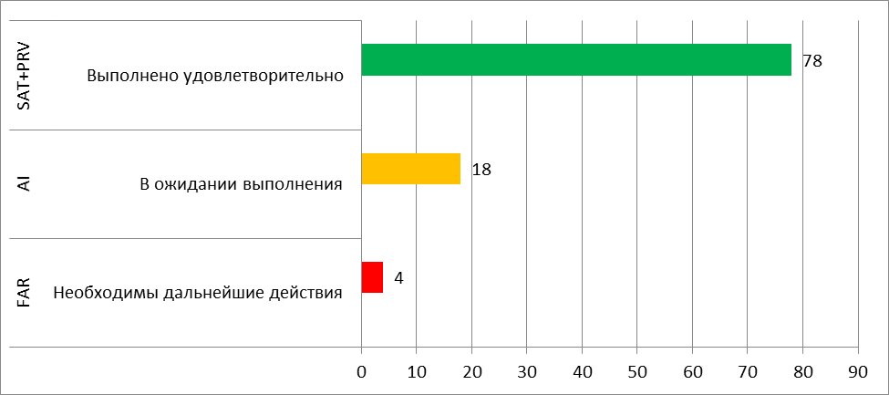

Статус выполнения рекомендаций SOER по отдельным станциям МЦ по результатам
проведенных в 2017 г. партнерских проверок (без учета NOT и NRV)
АЭС | SAT+PRS | AI | FAR
Армянская | 77% | 14% | 9%
Атомфлот | 66% | 12% | 22%
Балаковская | 98% | 2% | 0%
Белоярская | 80% | 19% | 1%
Билибинская | 86% | 14% | 0%
Богунице | 84% | 11% | 5%
Бушер | 77% | 19% | 4%
Дукованы | 91% | 8% | 0%
Калининская | 81% | 17% | 2%
Хмельницкая | 89% | 11% | 0%
Кольская | 93% | 7% | 0%
Козлодуй | 91% | 5% | 4%
Куданкулам | 59% | 3% | 38%
Курская | 84% | 15% | 1%
Ленинградская 1 | 83% | 15% | 2%
Ленинградская 2 | 43% | 57% | 0%
Ловииса | 76% | 17% | 7%
Моховце | 73% | 22% | 5%
Нововоронежская | 78% | 21% | 1%
Пакш | 93% | 7% | 0%
Ростовская | 57% | 42% | 1%
Ростовская 3 | 87% | 13% | 0%
Ростовская 4 | 71% | 29% | 0%
Ровенская | 73% | 27% | 0%
Смоленская | 96% | 4% | 0%
Южно-Украинская | 61% | 38% | 1%
Темелин | 94% | 4% | 2%
Тяньвань | 68% | 26% | 6%
Тяньвань 3 | 70% | 24% | 6%
Запорожская | 62% | 38% | 0%
Итого по МЦ | 78% | 18% | 4%

SAT+RPV | Выполнено удовлетворительно(+ранее проверенные) – 78 %
AI | В ожидании выполнения – 18 %
FAR | Необходимы дальнейшие действия – 4 %

